
Об утверждении регламентов государственных услуг
Утративший силу
Постановление акимата Костанайской области от 15 апреля 2014 года № 145. Зарегистрировано Департаментом юстиции Костанайской области 15 мая 2014 года № 4712. Утратило силу постановлением акимата Костанайской области от 16 ноября 2015 года № 482
Сноска. Утратило силу постановлением акимата Костанайской области от 16.11.2015 № 482 (вводится в действие со дня его подписания).
В соответствии с Законом Республики Казахстан от 23 января 2001 года "О местном государственном управлении и самоуправлении в Республике Казахстан", пунктом 3 статьей 16 Закона Республики Казахстан от 15 апреля 2013 года "О государственных услугах" акимат Костанайской области ПОСТАНОВЛЯЕТ:
1. Утвердить прилагаемые регламенты государственных услуг:
1) "Установление опеки или попечительства над ребенком-сиротой (детьми-сиротами) и ребенком (детьми), оставшимся без попечения родителей";
2) "Выдача справок в единый накопительный пенсионный фонд и (или) добровольный накопительный пенсионный фонд, банки, в органы внутренних дел для распоряжения имуществом несовершеннолетних детей и для оформления наследства несовершеннолетним детям";
3) "Выдача справок органов, осуществляющих функции по опеке или попечительству для оформления сделок с имуществом, принадлежащим на праве собственности несовершеннолетним детям";
4) "Предоставление бесплатного подвоза к общеобразовательным организациям и обратно домой детям, проживающим в отдаленных сельских пунктах";
5) "Предоставление бесплатного питания отдельным категориям обучающихся и воспитанников в общеобразовательных школах";
6) "Назначение выплаты пособия опекунам или попечителям на содержание ребенка-сироты (детей-сирот) и ребенка (детей), оставшегося без попечения родителей".
2. Настоящее постановление вводится в действие по истечении десяти календарных дней после дня его первого официального опубликования, но не ранее введения в действие постановления Правительства Республики Казахстан от 19 февраля 2014 года № 115 "Об утверждении стандартов государственных услуг, оказываемых местными исполнительными органами, в сфере семьи и детей, и внесении изменений в некоторые решения Правительства Республики Казахстан".
Аким Костанайской области Н. Садуакасов
СОГЛАСОВАНО
Руководитель ГУ
"Управление образования акимата
Костанайской области"
__________ А. Турткараева
Утвержден
постановлением акимата
от 15 апреля 2014 года
№ 145
Регламент государственной услуги
"Установление опеки или попечительства над ребенком-сиротой (детьми-сиротами) и ребенком (детьми), оставшимся без попечения родителей"
1. Общие положения
1. Государственная услуга "Установление опеки или попечительства над ребенком-сиротой (детьми-сиротами) и ребенком (детьми), оставшимся без попечения родителей" (далее – государственная услуга) оказывается местными исполнительными органами районов и городов областного значения (отделами образования районов и городов областного значения) (далее – услугодатель).
Прием заявлений и выдачу результатов оказания государственной услуги осуществляется:
1) канцелярией услугодателя;
2) через веб-портал "электронного правительства": www.e.gov.kz (далее – портал).
2. Форма оказания государственной услуги: электронная (частично автоматизированная) и (или) бумажная.
3. Результат оказания государственной услуги – справка об установлении опеки или попечительства над ребенком-сиротой (детьми-сиротами) и ребенком (детьми), оставшимся без попечения родителей по форме согласно приложению 1 Стандарту государственной услуги "Установление опеки или попечительства над ребенком-сиротой (детьми-сиротами) и ребенком (детьми), оставшимся без попечения родителей" утвержденного постановлением Правительства Республики Казахстан от 19 февраля 2014 года № 115 "Об утверждении стандартов государственных услуг, оказываемых местными исполнительными органами, в сфере семьи и детей, и внесении изменений в некоторые решения Правительства Республики Казахстан" (далее - Стандарт), либо мотивированный ответ об отказе в соответствии с пунктом 10 Стандарта.
Форма предоставления результата государственной услуги: электронная и (или) бумажная.
2. Описание порядка действий структурных подразделений (работников) услугодателя в процессе оказания государственной услуги
4. Основанием для начала процедуры (действия) по оказанию государственной услуги является принятие услугодателем заявления и соответствующих документов указанных в пункте 9 Стандарта (далее – пакет документов), либо электронный запрос.
5. Содержание каждой процедуры (действия), входящей в состав процесса оказания государственной услуги, длительность его выполнения:
1) канцелярия услугодателя осуществляет прием пакета документов, их регистрацию и выдачу расписки о приеме пакета документов, не более 20 минут. Передает руководству услугодателя, в течение 15 минут.
Результат – выдача услугополучателю расписки о приеме документов.
2) руководство услугодателя определяет ответственного исполнителя услугодателя, налагает соответствующую визу, в течение 3 часов.
Результат - виза руководителя услугодателя;
3) ответственный исполнитель услугодателя изучает пакет документов, подготавливает проект результата оказания государственной услуги, в течение 28 календарных дней.
Результат – проект результата оказания государственной услуги;
4) руководство услугодателя принимает решение и подписывает проект результата оказания государственной услуги, в течение 1 рабочего дня.
Результат - подписанный результат оказания государственной услуги;
5) канцелярия услугодателя выдает результат оказания государственной услуги услугополучателю, либо направляет результат оказания государственной услуги в "личный кабинет" услугополучателя в форме электронного документа, подписанного электронного цифровой подписью (далее – ЭЦП), не более 20 минут.
Результат – выдача результата оказания государственной услуги, услугополучателю, либо направление его в "личный кабинет" услугополучателя.
3. Описание порядка взаимодействия структурных подразделений (работников) в процессе оказания государственной услуги
6. Перечень структурных подразделений, (работников) услугодателя, которые участвуют в процессе оказания государственной услуги:
1) канцелярия услугодателя;
2) руководство услугодателя;
3) ответственный исполнитель услугодателя.
7. Описание последовательности процедур (действий) между структурными подразделениями (работниками) с указанием длительности каждой процедуры (действия):
1) канцелярия услугодателя осуществляет прием пакета документов, не более 20 минут. Передает руководству услугодателя, в течение 15 минут;
2) руководство услугодателя ознакамливается с пакетом документов, определяет ответственного исполнителя услугодателя и передает пакет документов для исполнения, в течение 3 часов;
3) ответственный исполнитель услугодателя изучает пакет документов, подготавливает проект результата оказания государственной услуги и передает его руководителю услугодателя для принятия решения, в течение 28 календарных дней;
4) руководство услугодателя принимает решение о подписании проекта результата оказания государственной услуги и передает результат оказания государственной услуги в канцелярию услугодателя, в течение 1 рабочего дня;
5) канцелярия услугодателя выдает результат оказания государственной услуги услугополучателю, либо направляет его в "личный кабинет" услугополучателя в форме электронного документа, подписанного ЭЦП уполномоченного лица услугодателя, не более 20 минут.
Блок-схема прохождения каждого действия (процедуры) с указанием длительности каждой процедуры (действия) указана в приложении 1 к настоящему регламенту.
4. Описание порядка взаимодействия с центром обслуживания населения и (или) иными услугодателями, а также порядка использования информационных систем в процессе оказания государственной услуги
8. Описание порядка обращения и последовательности процедур (действий) услугополучателя и услугодателя при оказании государственной услуги через портал.
1) услугополучатель осуществляет регистрацию (авторизацию) на портале;
2) выбор услугополучателем электронной государственной услуги, заполнение полей электронного запроса и прикрепление пакета документов;
3) удостоверение электронного запроса для оказания электронной государственной услуги посредством ЭЦП услугополучателя;
4) обработка (проверка, регистрация) электронного запроса услугодателем;
5) получение услугополучателем уведомления о статусе электронного запроса и сроке оказания государственной услуги в истории получения государственных услуг личного кабинета услугополучателя;
6) направление услугодателем в "личный кабинет" услугополучателя результата оказания государственной услуги в форме электронного документа, подписанного ЭЦП;
7) получение услугополучателем результата государственной услуги в истории получения государственных услуг личного кабинета услугополучателя.
Диаграмма функционального взаимодействия информационных систем, задействованных в оказании государственной услуги через Портал указана в приложении 2 к настоящему регламенту.
Приложение 1
к регламенту государственной услуги
"Установление опеки или
попечительства над ребенком-
сиротой (детьми-сиротами) и
ребенком (детьми), оставшимся без
попечения родителей"
Блок-схема, прохождения каждого действия (процедуры) с указанием длительности каждой процедуры (действия)
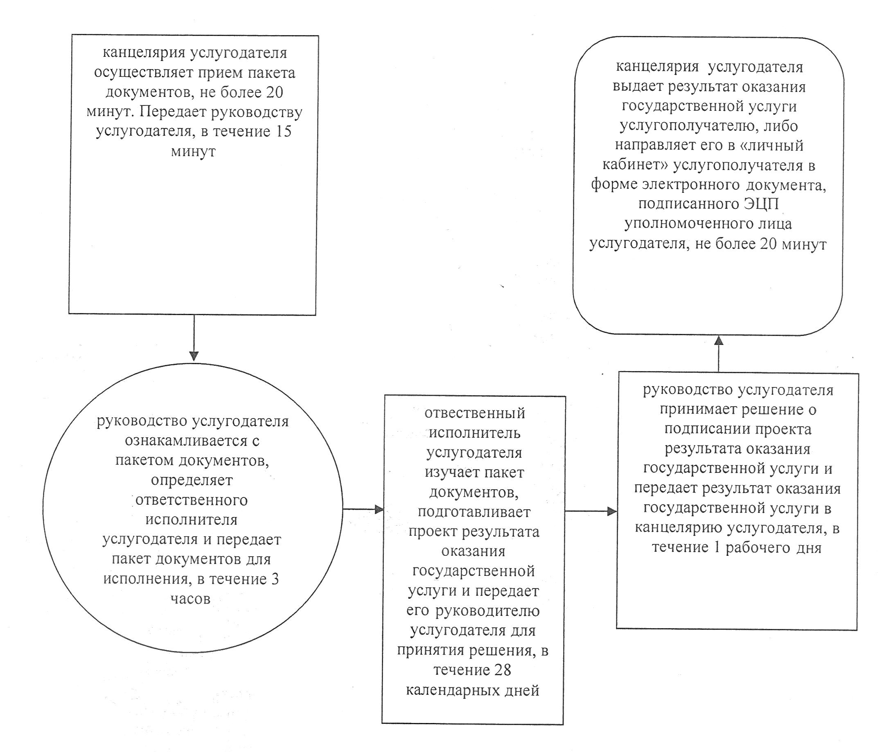
Приложение 2
к регламенту государственной услуги
"Установление опеки или попечительства над ребенком-
сиротой (детьми-сиротами) и ребенком (детьми),
оставшимся без попечения родителей"
Диаграмма функционального взаимодействия информационных систем, задействованных в оказании государственной услуги через Портал
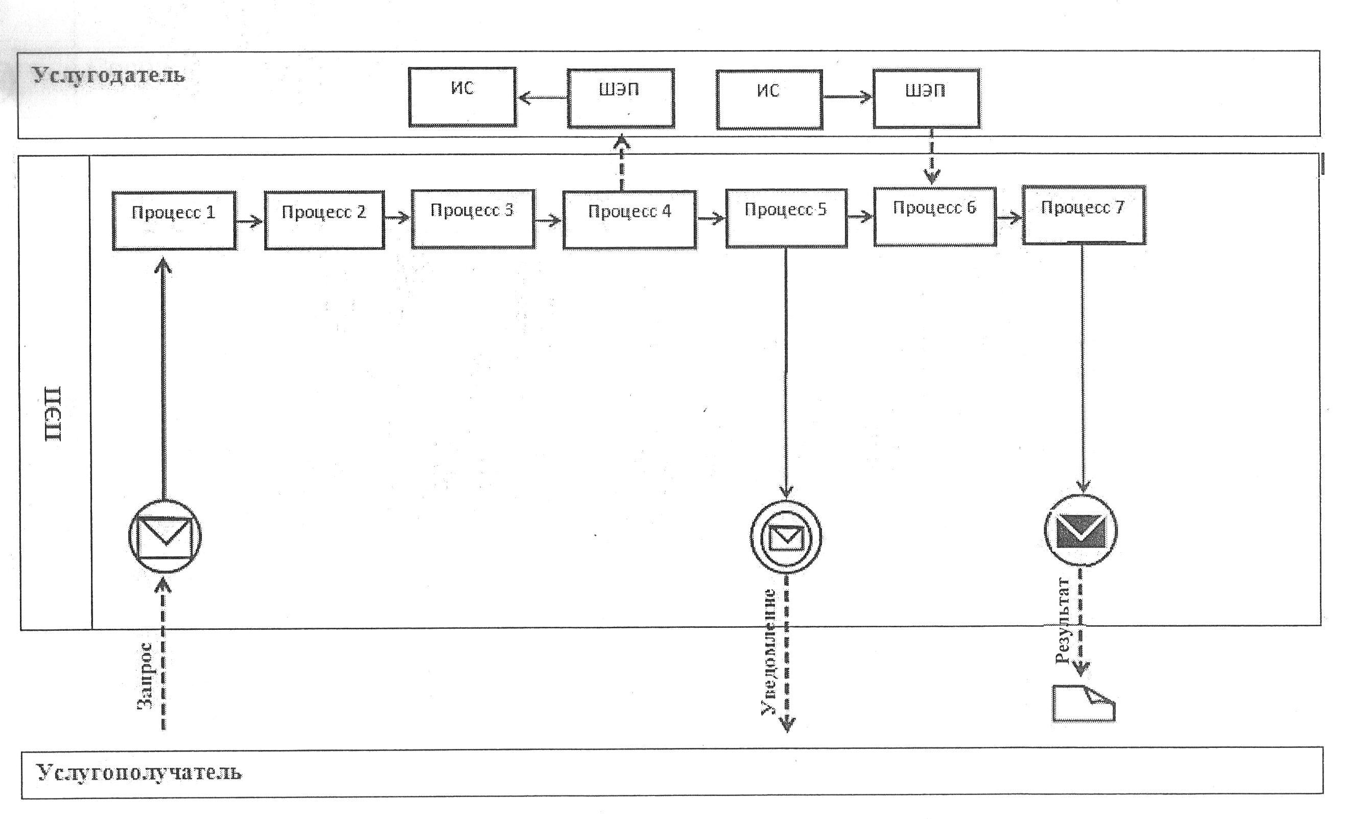
Условные обозначения и сокращения: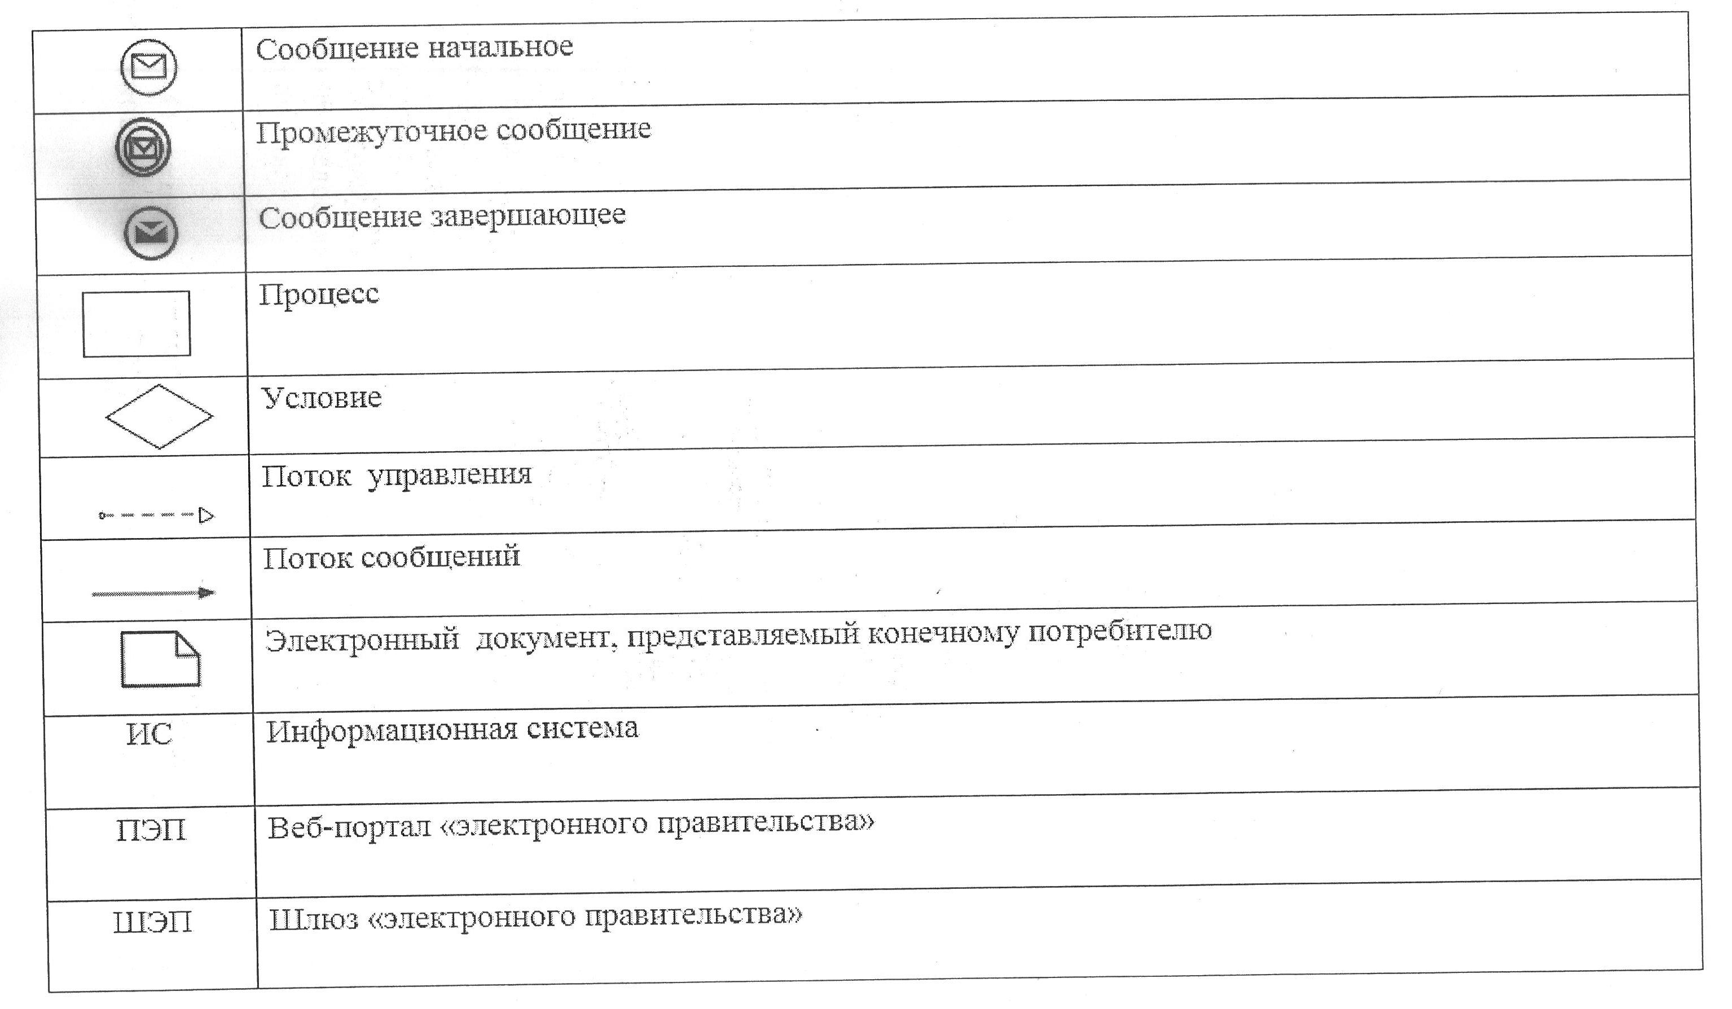
Утвержден
постановлением акимата
от 15 апреля 2014 года
№ 145
Регламент государственной услуги
"Выдача справок в единый накопительный пенсионный фонд и (или) добровольный накопительный пенсионный фонд, банки, в органы внутренних дел для распоряжения имуществом несовершеннолетних детей и для оформления наследства несовершеннолетним детям"
1. Общие положения
1. Государственная услуга "Выдача справок в единый накопительный пенсионный фонд и (или) добровольный накопительный пенсионный фонд, банки, в органы внутренних дел для распоряжения имуществом несовершеннолетних детей и для оформления наследства несовершеннолетним детям" (далее – государственная услуга) оказывается местными исполнительными органами районов и городов областного значения (отделами образования районов и городов областного значения) (далее – услугодатель).
Прием заявлений и выдачу результатов оказания государственной услуги осуществляется через:
1) филиал Республиканского государственного предприятия "Центр обслуживания населения" по Костанайской области и его отделы городов и районов (далее – ЦОН);
2) веб-портал "электронного правительства": www.e.gov.kz (далее – портал).
2. Форма оказания государственной услуги: электронная (частично автоматизированная) и (или) бумажная.
3. Результат оказания государственной услуги – справки в единый накопительный пенсионный фонд и (или) добровольный накопительный пенсионный фонд, банки, в органы внутренних дел для распоряжения имуществом несовершеннолетних детей и оформления наследства несовершеннолетним детям, согласно приложениям 1, 2, 3 Стандарта государственной услуги "Выдача справок в единый накопительный пенсионный фонд и (или) добровольный накопительный пенсионный фонд, банки, в органы внутренних дел для распоряжения имуществом несовершеннолетних детей и для оформления наследства несовершеннолетним детям", утвержденного постановлением Правительства Республики Казахстан от 19 февраля 2014 года № 115 "Об утверждении стандартов государственных услуг, оказываемых местными исполнительными органами, в сфере семьи и детей, и внесении изменений в некоторые решения Правительства Республики Казахстан" (далее - Стандарт).
Форма предоставления результата государственной услуги: электронная и (или) бумажная.
2. Описание порядка действий структурных подразделений (работников) услугодателя в процессе оказания государственной услуги
4. Основанием для начала процедуры (действия) по оказанию государственной услуги является принятие услугодателем заявления с приложением соответствующих документов указанных в пункте 9 Стандарта, (далее - пакет документов) из ЦОНа, либо электронный запрос.
5. Содержание каждой процедуры (действия), входящей в состав процесса оказания государственной услуги, длительность его выполнения:
1) сотрудник услугодателя осуществляет прием пакета документов, представленных ЦОНом, их регистрацию, в течение 15 минут.
Передает пакет документов руководству услугодателя в течение 5 минут.
Результат - отметка о получении документов в реестре передаваемых документов;
2) руководство услугодателя определяет ответственного исполнителя услугодателя, налагает соответствующую визу, в течение 3 часов.
Результат - виза руководства услугодателя;
3) ответственный исполнитель услугодателя изучает пакет документов, подготавливает проект результата оказания государственной услуги, в течение 2 рабочих дней (при оказании государственной услуги через ЦОН) либо в течение 3 рабочих дней (при оказании государственной услуги через портал).
Результат – проект результата оказания государственной услуги;
4) руководство услугодателя принимает решение, подписывает проект результата оказания государственной услуги, в течение 4 часов;
5) сотрудник услугодателя направляет результат оказания государственной услуги в ЦОН, либо направляет его в "личный кабинет" услугополучателя в форме электронного документа подписанного электронной цифровой подписью (далее - ЭЦП) уполномоченного лица услугодателя, в течение 1 рабочего дня.
Результат – подписанный результат оказания государственной услуги и передача его курьеру ЦОНа, либо направление в "личный кабинет" услугополучателя.
3. Описание порядка взаимодействия структурных подразделений (работников) в процессе оказания государственной услуги
6. Перечень структурных подразделений, (работников) услугодателя, которые участвуют в процессе оказания государственной услуги:
1) сотрудник услугодателя;
2) руководство услугодателя;
3) ответственный исполнитель услугодателя.
7. Описание последовательности процедур (действий) между структурными подразделениями (работниками), длительность каждой процедуры (действия):
1) сотрудник услугодателя осуществляет прием пакета документов, представленных ЦОНом, их регистрацию, в течение 15 минут. Передает руководству услугодателя, в течение 5 минут;
2) руководство услугодателя рассматривает пакет документов, определяет ответственного исполнителя услугодателя и передает пакет документов ответственному исполнителю услугодателя для исполнения, в течение 3 часов;
3) ответственный исполнитель услугодателя изучает пакет документов, подготавливает проект результата оказания государственной услуги и передает руководству услугодателя для принятия решения, в течение 2 рабочих дней (при оказании государственной услуги через ЦОН) либо в течение 3 рабочих дней (при оказании государственной услуги через портал);
4) руководство услугодателя принимает решение и подписывает проект результата оказания государственной услуги и передает результат оказания государственной услуги сотруднику услугодателя, в течение 4 часов;
5) сотрудник услугодателя направляет результат оказания государственной услуги в ЦОН, либо направляет его в "личный кабинет" услугополучателя в форме электронного документа подписанного ЭЦП уполномоченного лица услугодателя, в течение 1 рабочего дня.
Блок-схема прохождения каждого действия (процедуры) с указанием длительности каждой процедуры (действия) указана в приложении 1 к настоящему регламенту.
4. Описание порядка взаимодействия с центром обслуживания населения и (или) иными услугодателями, а также порядка использования информационных систем в процессе оказания государственной услуги
8. Описание порядка обращения в ЦОН, длительность обработки запроса услугодателя:
1) услугополучатель для получения государственной услуги обращается в ЦОН;
2) работник ЦОНа проверяет правильность заполнения заявлений и полноту пакета документов и выдает услугополучателю соответствующую расписку, в течение 5 минут;
В случае представления услугополучателем неполного пакета документов, работник ЦОНа отказывает в приеме заявления и выдает расписку об отказе в приеме документов по форме, согласно приложению 7 к Стандарту.
При соблюдении правильности и полноты заполнения заявлений и предоставления полного пакета документов, работник ЦОНа регистрирует заявление в информационной системе "Интегрированная информационная система для Центров обслуживания населения" (далее – ИИС ЦОН) и выдает услугополучателю расписку о приеме пакета документов.
3) работник ЦОНа получает письменное согласие услугополучателя на использование сведений, составляющих охраняемую законом тайну, содержащихся в информационных системах, если иное не предусмотрено законами Республики Казахстан, в течение 5 минут;
4) работник ЦОНа идентифицируют личность услугополучателя, вносит соответствующую информацию об услугополучателе и список поданных документов в ИИС ЦОН, в течение 5 минут;
5) работник ЦОНа подготавливает пакет документов и направляет его услугодателю через курьерскую или иную уполномоченную на это связь, в течение 1 дня;
6) работник ЦОНа в срок, указанный в расписке о приеме пакета документов, выдает результат оказания государственной услуги услугополучателю, в течение 15 минут;
Диаграмма функционального взаимодействия при оказании государственной услуги через ЦОН, указана в приложении 2 к настоящему регламенту.
9. Описание порядка обращения и последовательности процедур (действий) услугополучателя и услугодателя при оказании государственной услуги через Портал.
1) услугополучатель осуществляет регистрацию (авторизацию) на портале;
2) выбор услугополучателем электронной государственной услуги, заполнение полей электронного запроса и прикрепление пакета документов;
3) удостоверение электронного запроса для оказания электронной государственной услуги посредством ЭЦП услугополучателя;
4) обработка (проверка, регистрация) электронного запроса услугодателем;
5) получение услугополучателем уведомления о статусе электронного запроса и сроке оказания государственной услуги в истории получения государственных услуг личного кабинета услугополучателя;
6) направление услугодателем в "личный кабинет" услугополучателя результата оказания государственной услуги в форме электронного документа, подписанного ЭЦП;
7) получение услугополучателем результата государственной услуги в истории получения государственных услуг личного кабинета услугополучателя.
Диаграмма функционального взаимодействия информационных систем, задействованных в оказании государственной услуги через Портал указана в приложении 3 к настоящему регламенту.
Приложение 1
к регламенту государственной услуги
"Выдача справок в единый
накопительный пенсионный фонд и
(или) добровольный накопительный
пенсионный фонд, банки, в органы
внутренних дел для распоряжения
имуществом несовершеннолетних
детей и оформления наследства
несовершеннолетним детям"
Блок-схема, прохождения каждого действия (процедуры) с указанием длительности каждой процедуры (действия)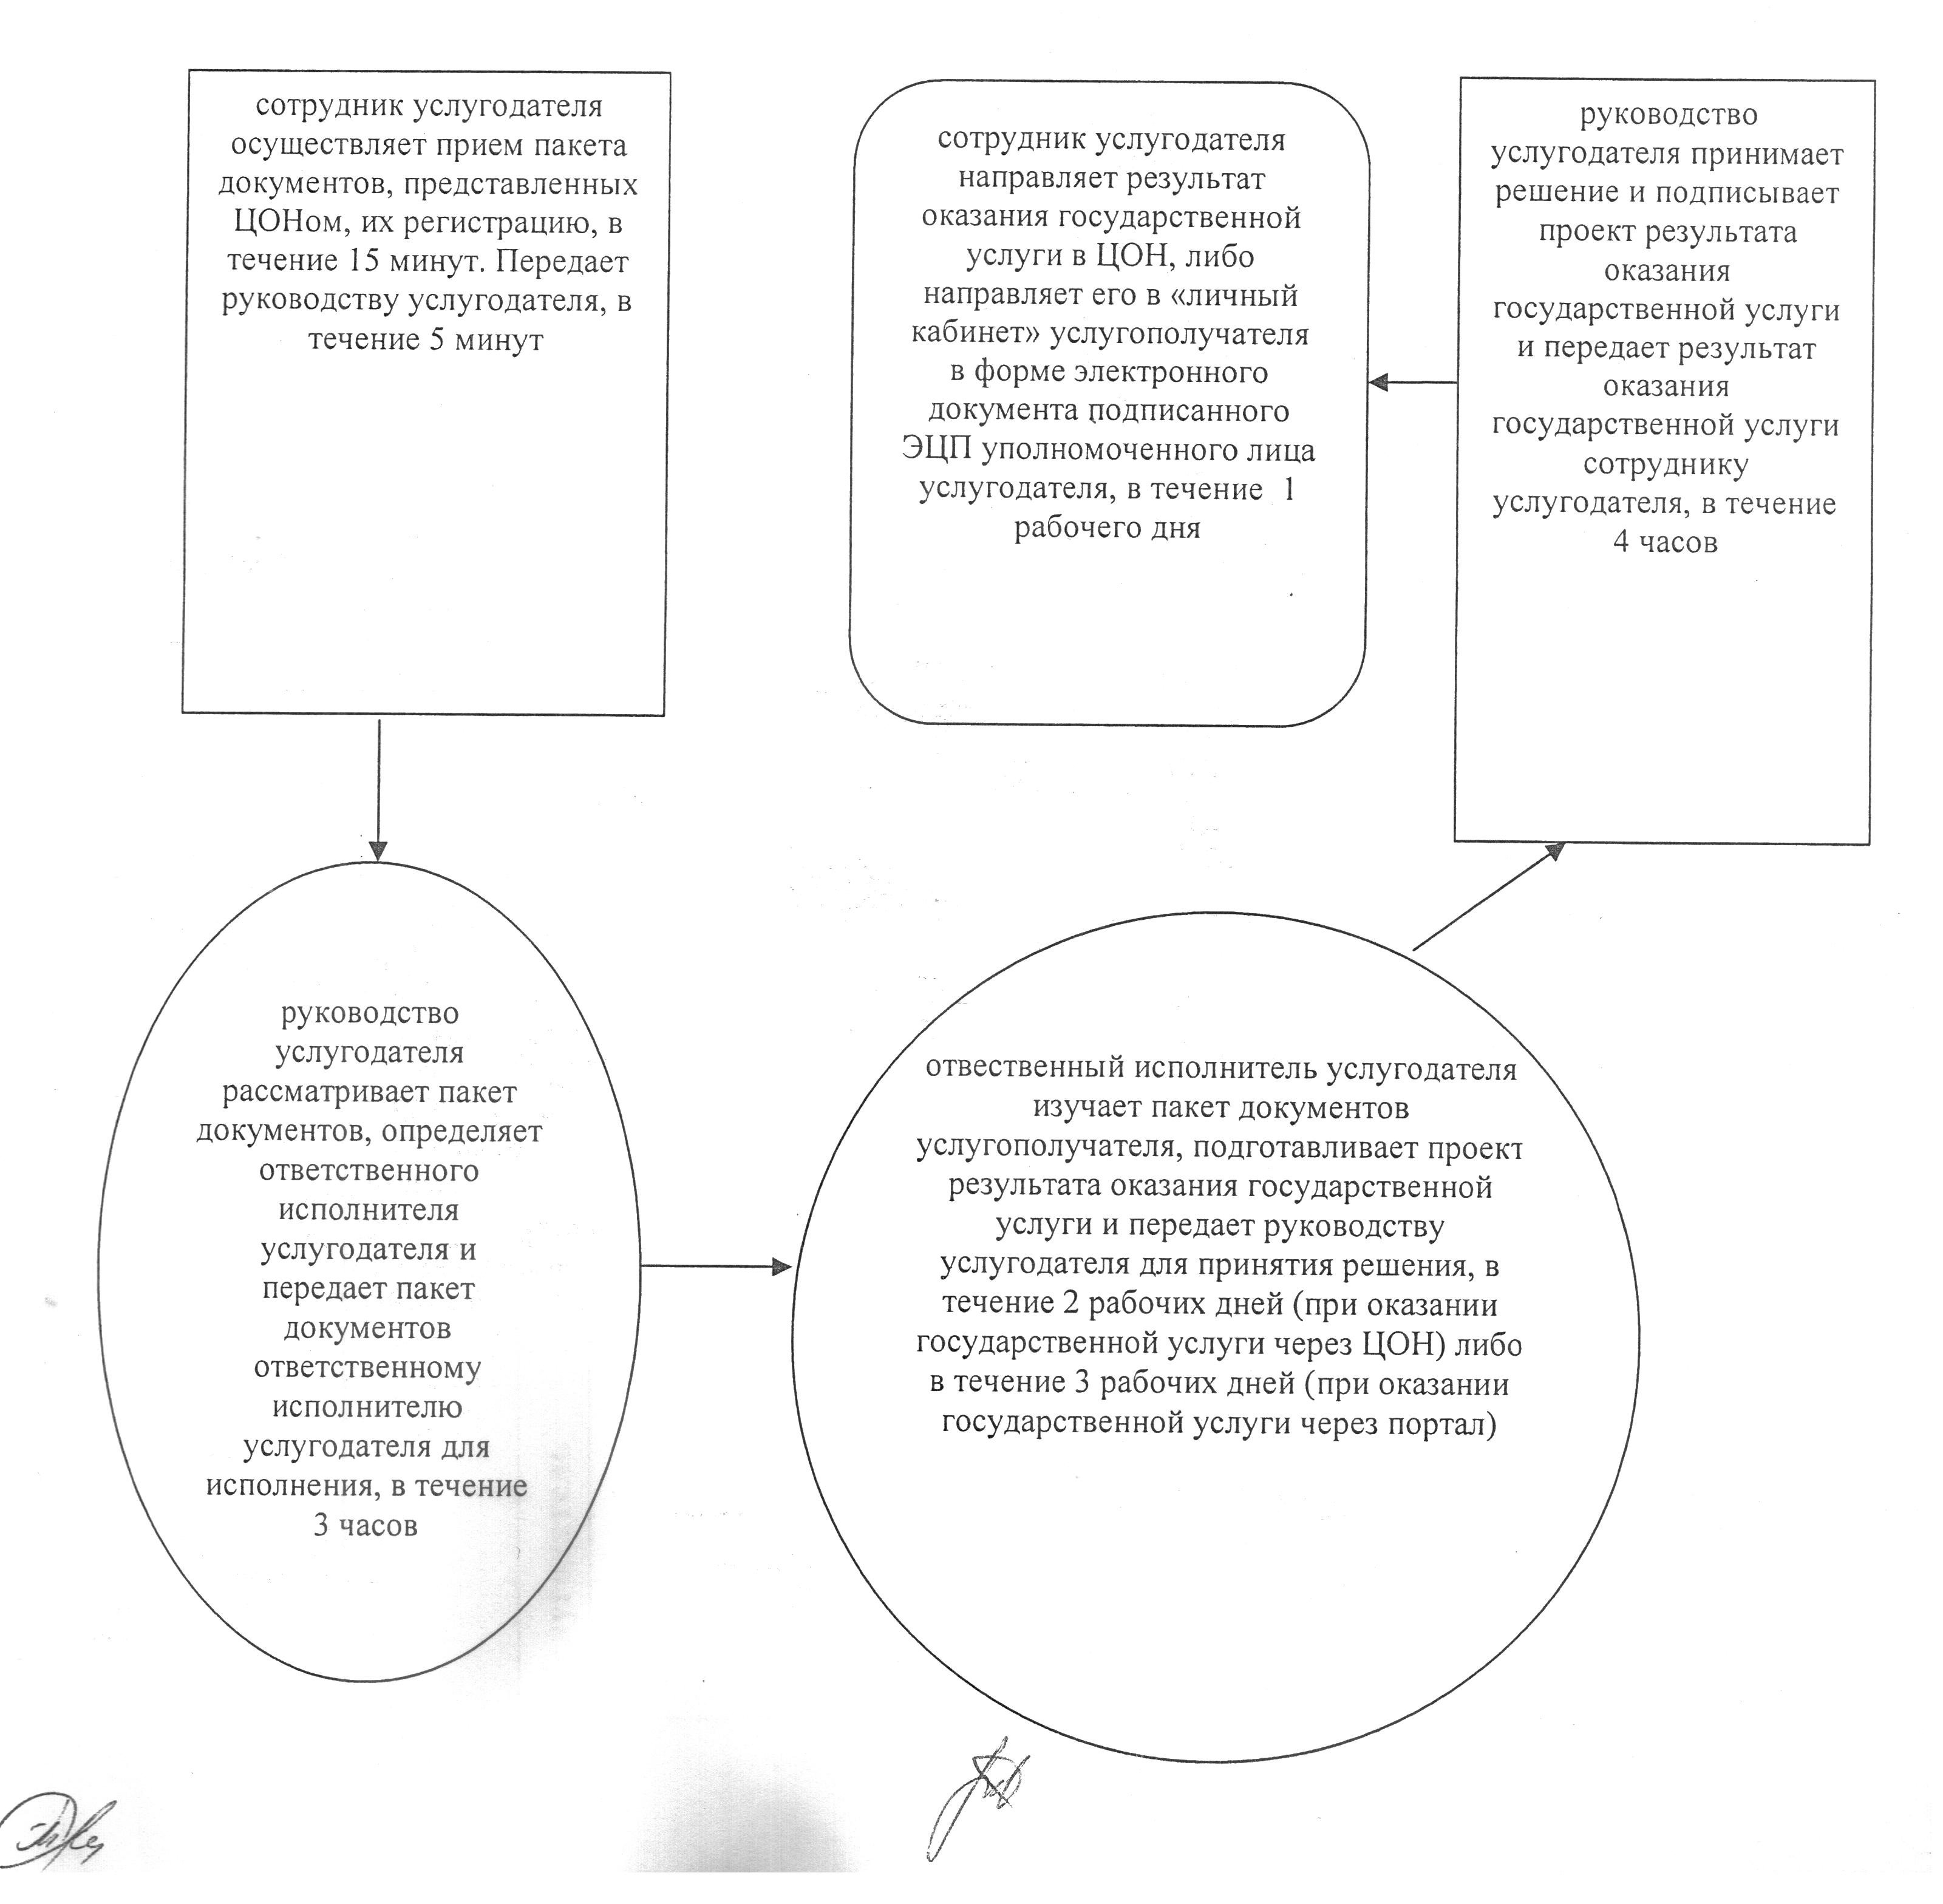
Приложение 2
к регламенту государственной услуги
"Выдача справок в единый накопительный пенсионный
фонд и (или) добровольный накопительный
пенсионный фонд, банки, в органы
внутренних дел для распоряжения
имуществом несовершеннолетних детей и
для оформления наследства несовершеннолетним детям"
Диаграмма функционального взаимодействия при оказании государственной услуги через Центр обслуживания населения
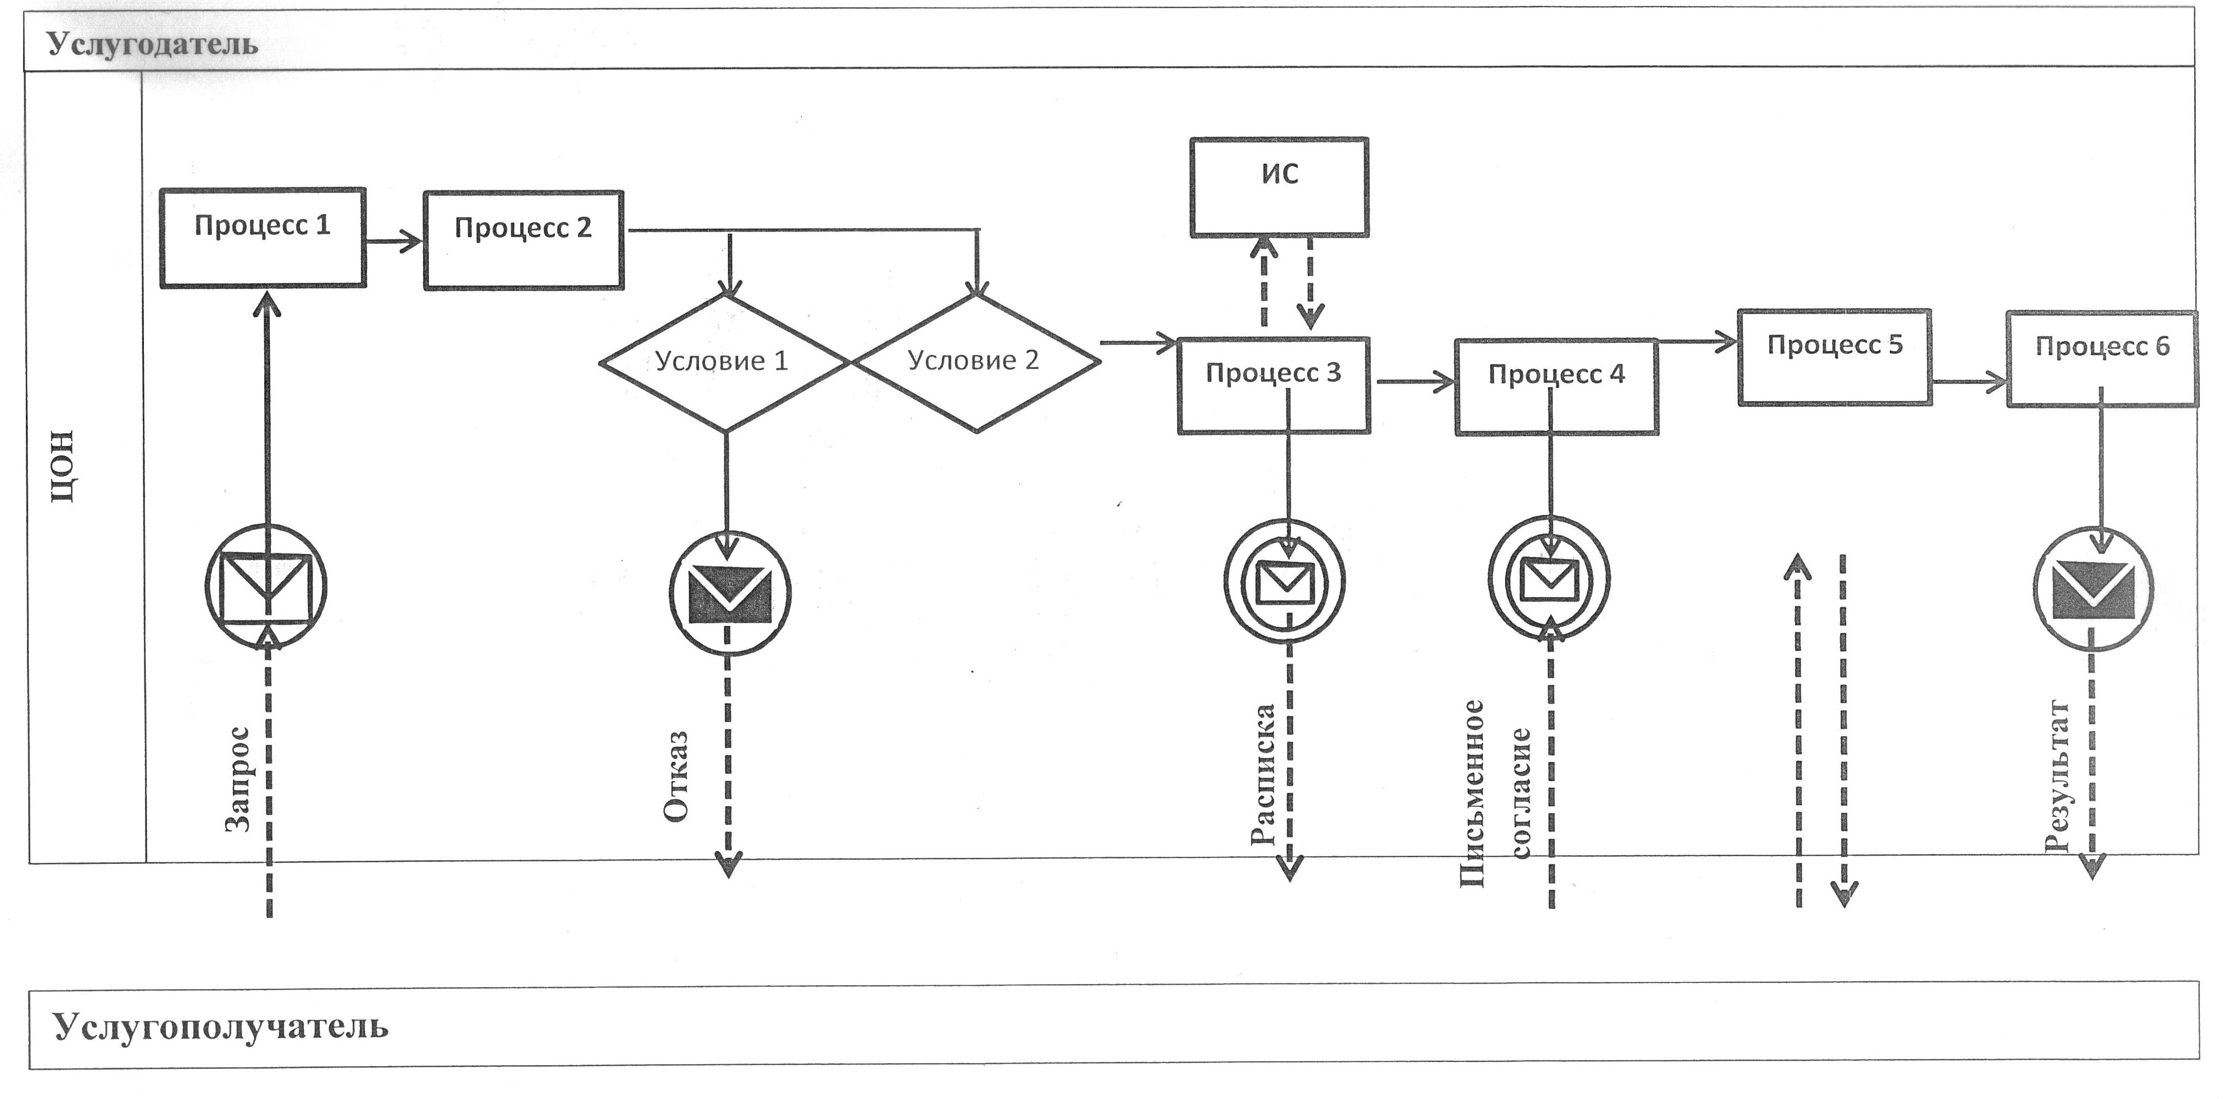
Условные обозначения и сокращения:
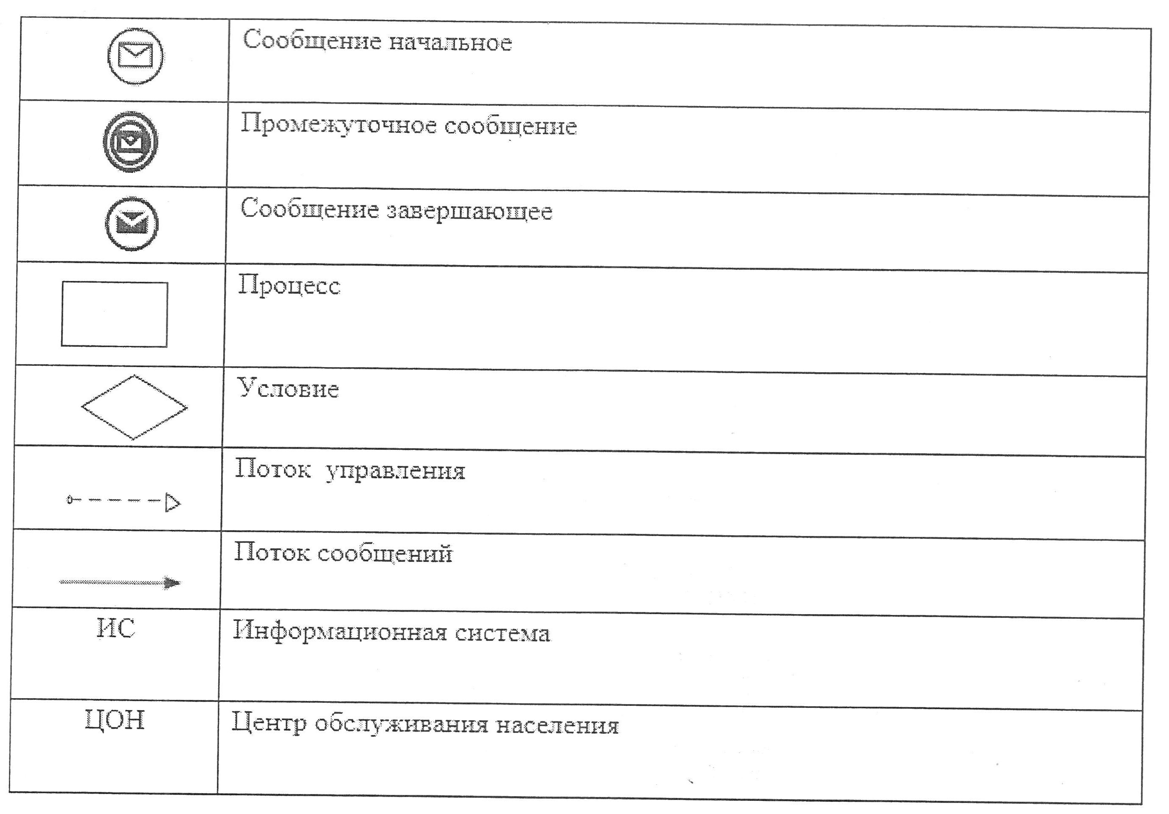
Приложение 3
к регламенту государственной услуги
"Выдача справок в единый накопительный
пенсионный фонд и (или) добровольный
накопительный пенсионный фонд, банки,
в органы внутренних дел для распоряжения имуществом несовершеннолетних детей и для оформления наследства несовершеннолетним детям"
Диаграмма функционального взаимодействия информационных систем, задействованных в оказании государственной услуги через Портал 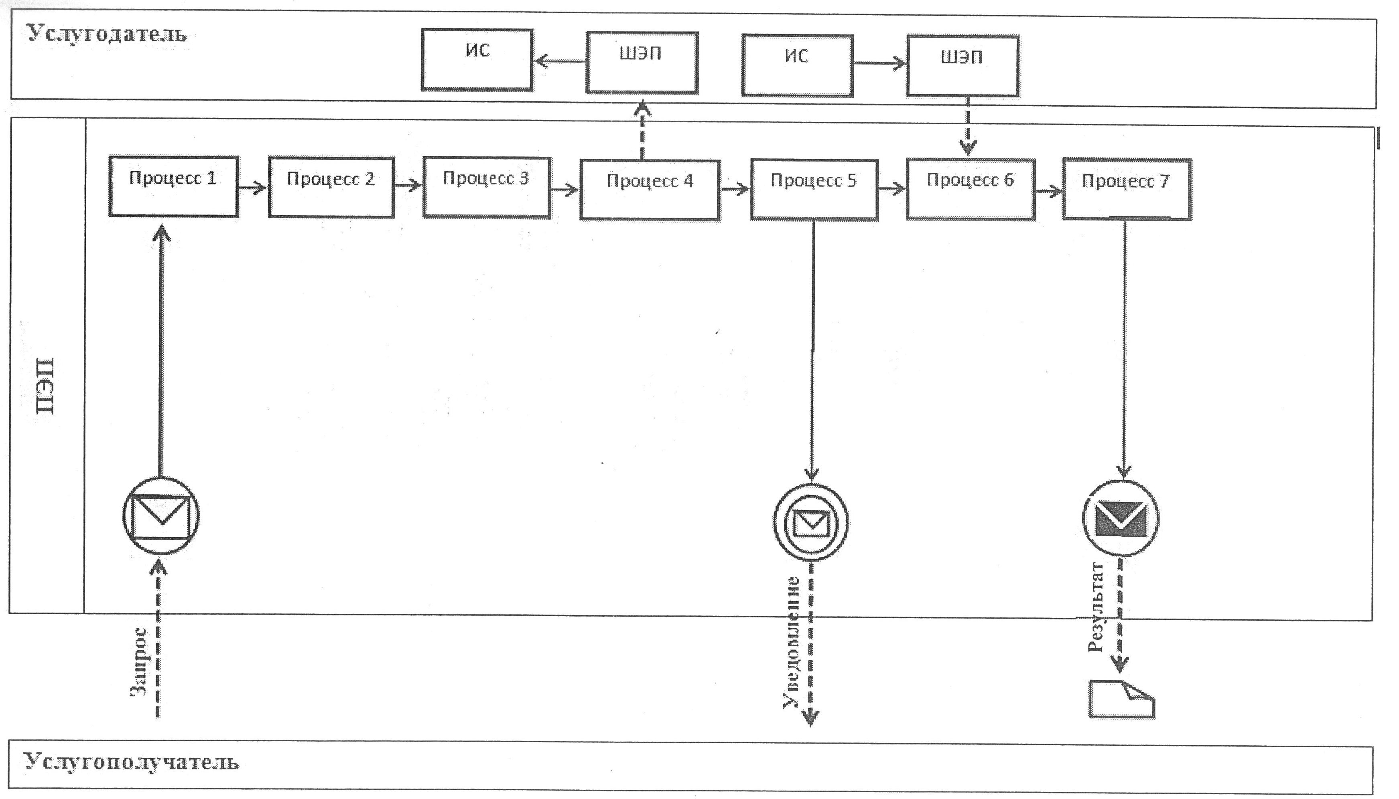 Условные обозначения и сокращения:
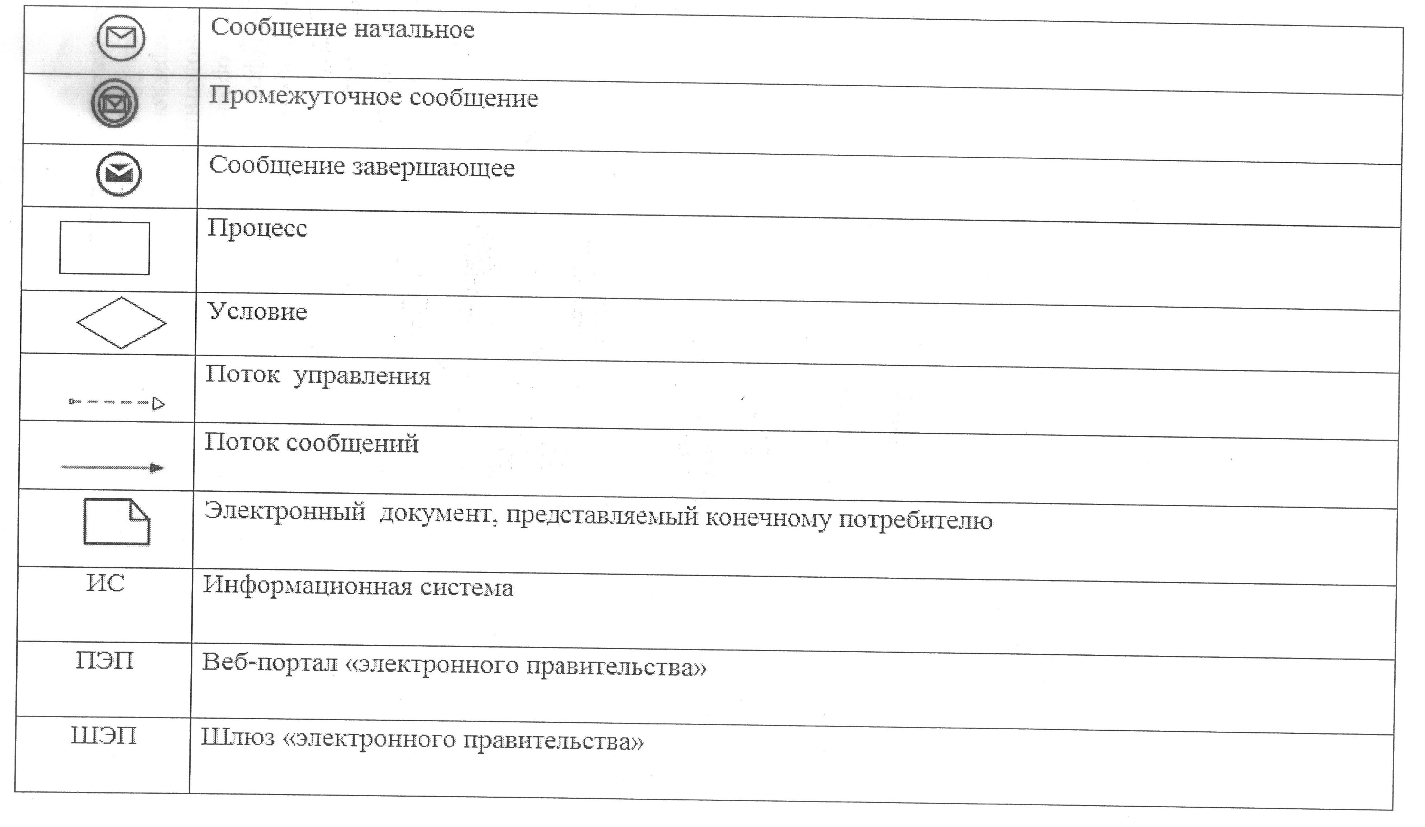
Утвержден
постановлением акимата
от 15 апреля 2014 года
№ 145
Регламент государственной услуги
"Выдача справок органов, осуществляющих функции по опеке или попечительству, для оформления сделок с имуществом, принадлежащим на праве собственности несовершеннолетним детям"
1. Общие положения
1. Государственная услуга "Выдача справок органов, осуществляющих функции по опеке или попечительству, для оформления сделок с имуществом, принадлежащим на праве собственности несовершеннолетним детям" (далее – государственная услуга) оказывается отделами образования районов и городов областного значения (далее – услугодатель).
Прием заявлений и выдачу результатов оказания государственной услуги осуществляется через:
1) филиал Республиканского государственного предприятия "Центр обслуживания населения" по Костанайской области и его отделы городов и районов (далее – ЦОН);
2) веб-портал "электронного правительства": www.e.gov.kz (далее – портал).
2. Форма оказываемой государственной услуги: электронная (частично автоматизированная) и (или) бумажная.
3. Результат оказания государственной услуги – справка органов, осуществляющих функции по опеке или попечительству, для оформления сделок с имуществом, принадлежащим на праве собственности несовершеннолетним детям, выдаваемая по месту нахождения недвижимого имущества, по форме согласно приложению 1 к Стандарту государственной услуги, утвержденному постановлением Правительства Республики Казахстан от 19 февраля 2014 года № 115 "Об утверждении стандартов государственных услуг, оказываемых местными исполнительными органами, в сфере семьи и детей, и внесении изменений в некоторые решения Правительства Республики Казахстан" (далее - Стандарт), либо мотивированный ответ об отказе в соответствии с пунктом 10 Стандарта.
Форма предоставления результата государственной услуги: электронная и (или) бумажная.
2. Описание порядка действий структурных подразделений (работников) услугодателя в процессе оказания государственной услуги
4. Основанием для начала процедуры (действия) по оказанию государственной услуги является принятие услугодателем заявления по форме согласно приложению 2 к Стандарту и соответствующих документов указанных в пункте 9 Стандарта (далее - пакет документов) из ЦОНа, либо электронный запрос.
5. Содержание каждой процедуры (действия), входящей в состав процесса оказания государственной услуги, длительность его выполнения:
1) сотрудник услугодателя осуществляет прием пакета документов, представленных ЦОНом, их регистрацию, в течение 15 минут. Передает руководству услугодателя, не позднее 15 минут.
2) руководство услугодателя определяет ответственного исполнителя услугодателя, налагает соответствующую визу, не позднее 3 часов.
Результат – виза руководства услугодателя;
3) ответственный исполнитель услугодателя изучает пакет документов услугополучателя, подготавливает проект результата оказания государственной услуги, не позднее 2 рабочих дней (при оказании государственной услуги через ЦОН), либо не позднее 3 рабочих дней (при оказании государственной услуги через портал).
Результат – проект результата оказания государственной услуги;
4) руководство услугодателя принимает решение и подписывает проект результата оказания государственной услуги, не позднее 4 часов;
Результат - подписанный результат оказания государственной услуги;
4) сотрудник услугодателя направляет результат оказания государственной услуги в ЦОН, либо направляет его в "личный кабинет" услугополучателя в форме электронного документа подписанного электронной цифровой подписью (далее - ЭЦП) уполномоченного лица услугодателя, не позднее 1 рабочего дня.
Результат – передача результата оказания государственной услуги курьеру ЦОНа либо направление в "личный кабинет" услугополучателя.
3. Описание порядка взаимодействия структурных подразделений (работников) в процессе оказания государственной услуги
6. Перечень структурных подразделений, (работников) услугодателя, которые участвуют в процессе оказания государственной услуги:
1) сотрудник услугодателя;
2) руководство услугодателя;
2) ответственный исполнитель услугодателя.
7. Описание последовательности процедур (действий) между структурными подразделениями (работниками), длительность каждой процедуры (действия):
1) сотрудник услугодателя осуществляет прием пакета документов, представленных ЦОНом, их регистрацию, в течение 15 минут. Передает руководству услугодателя, не позднее 15 минут;
2) руководство услугодателя ознакамливается с пакетом документов, определяет ответственного исполнителя услугодателя и передает пакет документов ответственному исполнителю услугодателя для исполнения, не позднее 3 часов;
3) ответственный исполнитель услугодателя изучает пакет документов, подготавливает проект результата оказания государственной услуги и передает руководству услугодателя для принятия решения, не позднее 2 рабочих дней (при оказании государственной услуги через ЦОН), либо не позднее 3 рабочих дней (при оказании государственной услуги через портал);
4) руководство услугодателя принимает решение и подписывает проект результата оказания государственной услуги и передает результат оказания государственной услуги сотруднику услугодателя, не позднее 4 часов;
5) сотрудник услугодателя направляет результат оказания государственной услуги в ЦОН, либо направляет его в "личный кабинет" услугополучателя в форме электронного документа, подписанного ЭЦП уполномоченного лица услугодателя, не позднее 1 рабочего дня.
Блок-схема прохождения каждого действия (процедуры) с указанием длительности каждой процедуры (действия) указана в приложении 1 к настоящему регламенту.
4. Описание порядка взаимодействия с центром обслуживания населения и (или) иными услугодателями, а также порядка использования информационных систем в процессе оказания государственной услуги
8. Описание порядка обращения в ЦОН, длительность обработки запроса услугодателя:
1) услугополучатель для получения государственной услуги обращается в ЦОН;
2) работник ЦОНа проверяет правильность заполнения заявлений и полноту пакета документов на соответствие пункту 9 Стандарта, в течение 5 минут;
В случае представления услугополучателем неполного пакета документов, работник ЦОНа отказывает в приеме заявления и выдает расписку об отказе в приеме документов по форме, согласно приложению 4 к Стандарту.
При соблюдении правильности и полноты заполнения заявлений и предоставления полного пакета документов, работник ЦОНа регистрирует заявление в информационной системе "Интегрированная информационная система для Центров обслуживания населения" (далее – ИИС ЦОН) и выдает услугополучателю расписку о приеме документов.
3) работник ЦОНа получает письменное согласие услугополучателя на использование сведений, составляющих охраняемую законом тайну, содержащихся в информационных системах, если иное не предусмотрено законами Республики Казахстан, в течение 5 минут;
4) работник ЦОНа идентифицируют личность услугополучателя, вносит соответствующую информацию об услугополучателе и список поданных документов в ИИС ЦОН, в течение 5 минут;
5) работник ЦОНа подготавливает пакет документов и направляет его услугодателю через курьерскую или иную уполномоченную на это связь, в течение 1 рабочего дня;
6) работник ЦОНа в срок, указанный в расписке о приеме пакета документов, выдает результат оказания государственной услуги услугополучателю, в течение 15 минут.
9. Прием и выдача результатов осуществляется в порядке "электронной" очереди, без ускоренного обслуживания, возможно бронирование электронной очереди посредством веб-портала "электронного правительства".
Выдача результата оказания государственной услуги услугополучателю осуществляется работником ЦОН посредством "безбарьерного обслуживания" на основании расписки, в указанный в ней срок, при личном посещении под роспись и по предъявлению документа, удостоверяющего личность или доверенности.
Диаграмма функционального взаимодействия при оказании государственной услуги через ЦОН указана в приложении 2 к настоящему регламенту.
10. Описание порядка обращения и последовательности процедур (действий) услугополучателя и услугодателя при оказании государственной услуги через портал.
1) услугополучатель осуществляет регистрацию (авторизацию) на портале;
2) выбор услугополучателем электронной государственной услуги, заполнение полей электронного запроса и прикрепление пакета документов;
3) удостоверение электронного запроса для оказания электронной государственной услуги посредством ЭЦП услугополучателя;
4) обработка (проверка, регистрация) электронного запроса услугодателем;
5) получение услугополучателем уведомления о статусе электронного запроса и сроке оказания государственной услуги в истории получения государственных услуг личного кабинета услугополучателя;
6) направление услугодателем в "личный кабинет" услугополучателя результата оказания государственной услуги в форме электронного документа, подписанного ЭЦП;
7) получение услугополучателем результата государственной услуги в истории получения государственных услуг личного кабинета услугополучателя.
Диаграмма функционального взаимодействия информационных систем, задействованных в оказании государственной услуги через Портал указана в приложении 3 к настоящему регламенту.
Приложение 1
к регламенту государственной услуги
"Выдача справок органов, осуществляющих
функции по опеке или попечительству,
для оформления сделок с имуществом, принадлежащим
на праве собственности несовершеннолетним детям"
Блок-схема, прохождения каждого действия (процедуры) с указанием длительности каждой процедуры (действия)
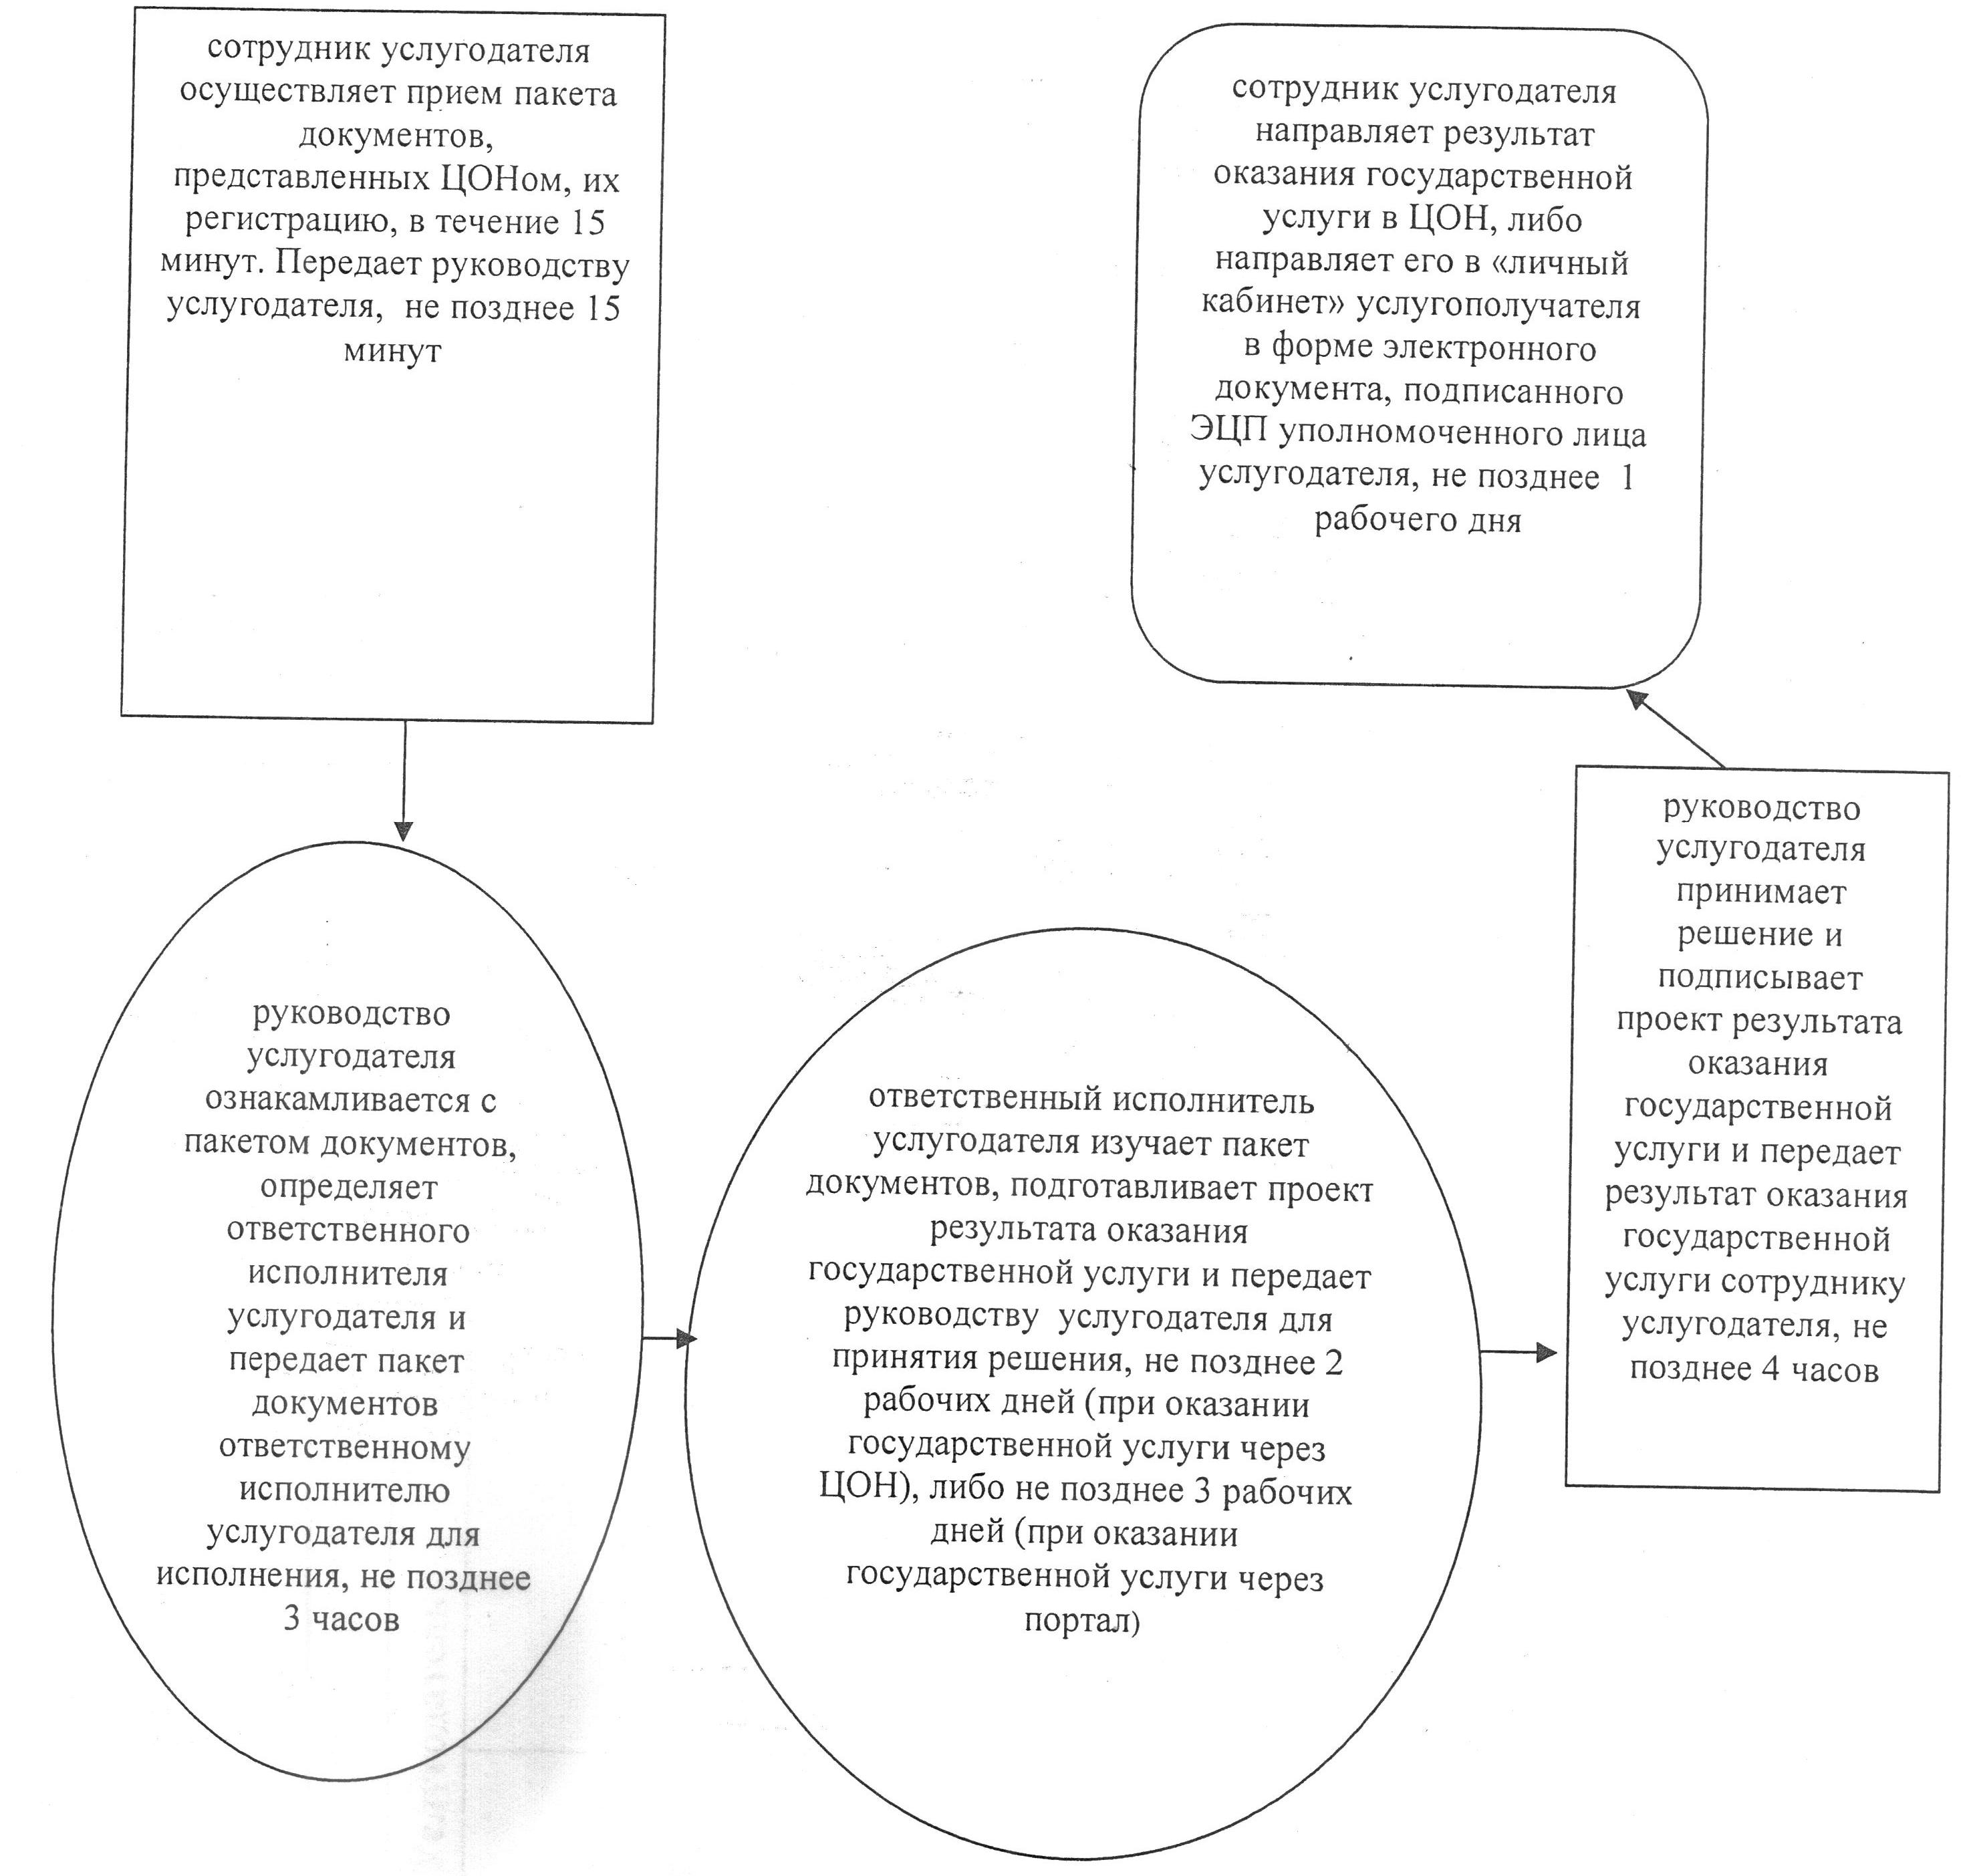
Приложение 2
к регламенту государственной услуги
"Выдача справок органов, осуществляющих функции
по опеке или попечительству, для оформления
сделок с имуществом, принадлежащим на праве
собственности несовершеннолетним детям"
Диаграмма функционального взаимодействия при оказании государственной услуги через Центр обслуживания населения
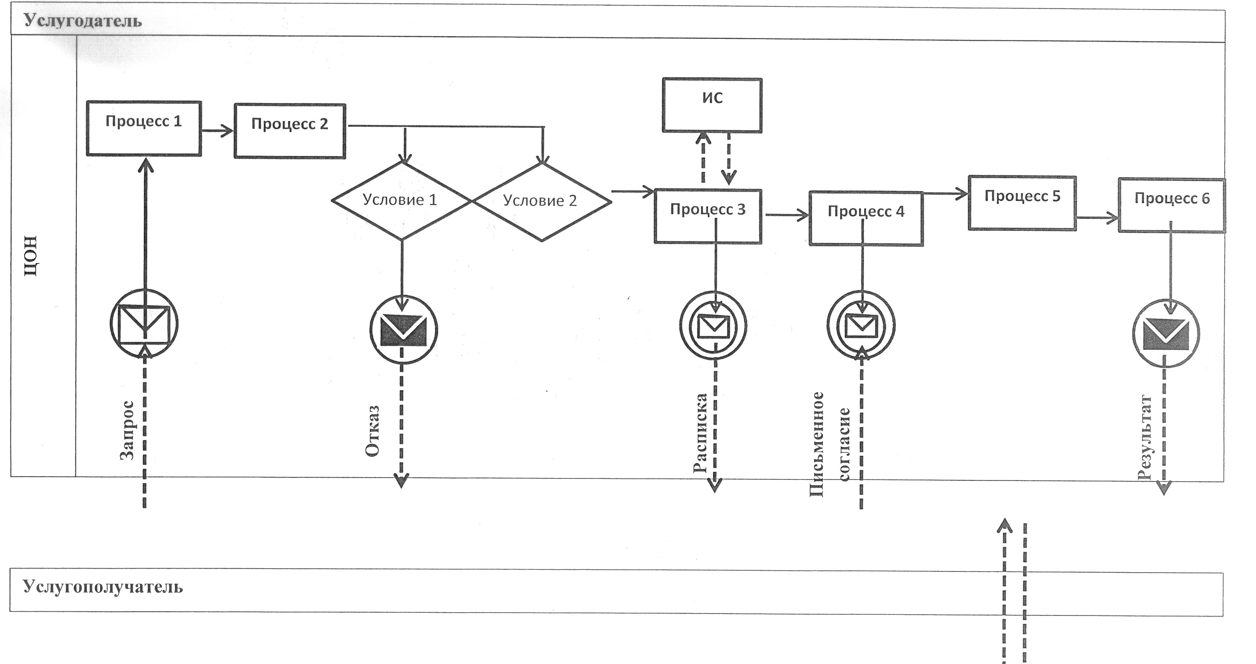
Условные обозначения и сокращения:
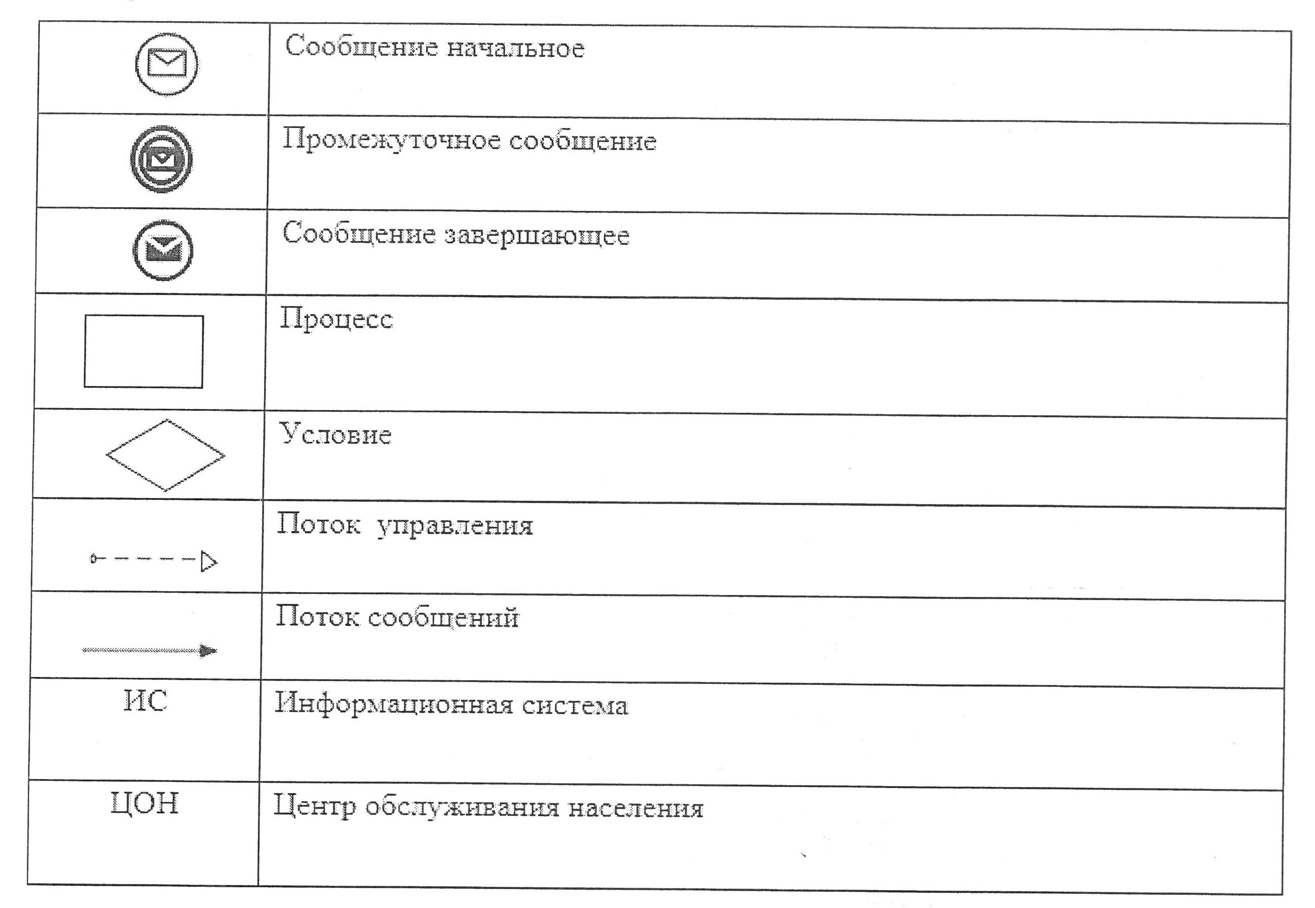
Приложение 3
к регламенту государственной услуги
"Выдача справок органов, осуществляющих функции
по опеке или попечительству, для оформления
сделок с имуществом, принадлежащим на праве
собственности несовершеннолетним детям"
Диаграмма функционального взаимодействия информационных систем, задействованных в оказании государственной услуги через Портал
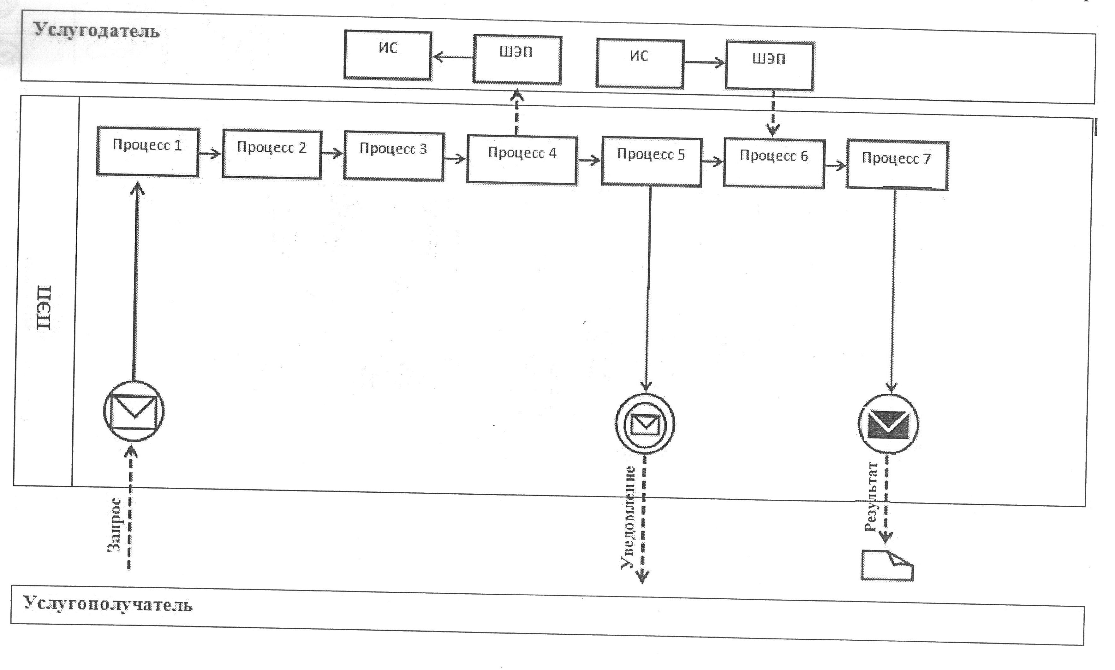
Условные обозначения и сокращения: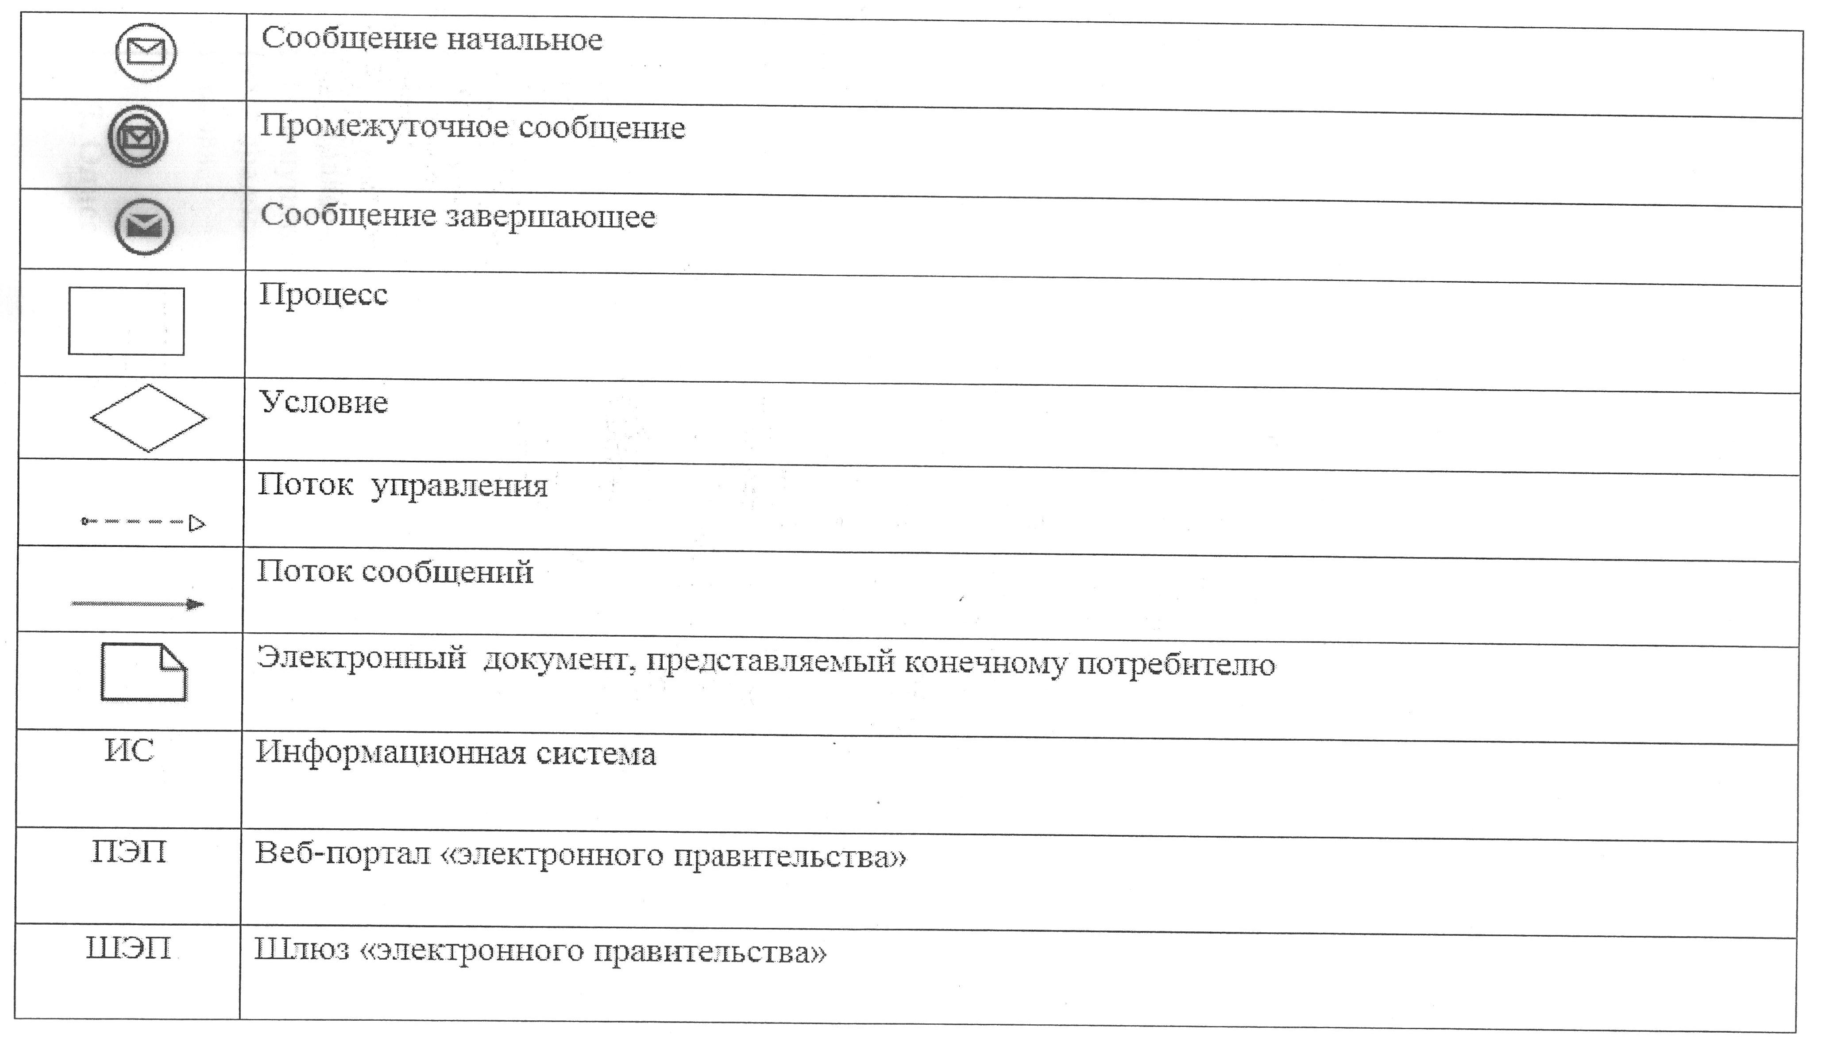
Утвержден
постановлением акимата
от 15 апреля 2014 года
№ 145
Регламент государственной услуги
"Предоставление бесплатного подвоза к общеобразовательным организациям и обратно домой детям, проживающим в отдаленных сельских пунктах"
1. Общие положения
1. Государственная услуга "Предоставление бесплатного подвоза к общеобразовательным организациям и обратно домой детям, проживающим в отдаленных сельских пунктах" (далее – государственная услуга) оказывается аппаратом акима поселка, села, сельского округа (далее – услугодатель).
Прием заявлений и выдача результатов оказания государственной услуги осуществляется канцелярией услугодателя.
2. Форма оказываемой государственной услуги: бумажная.
3. Результат оказания государственной услуги - справка об обеспечении бесплатным подвозом к общеобразовательной организации образования и обратно домой по форме согласно приложению 1 к Стандарту государственной услуги "Предоставление бесплатного подвоза к общеобразовательным организациям и обратно домой детям, проживающим в отдаленных сельских пунктах", утвержденному постановлением Правительства Республики Казахстан от 19 февраля 2014 года № 115 "Об утверждении стандартов государственных услуг, оказываемых местными исполнительными органами, в сфере семьи и детей, и внесении изменений в некоторые решения Правительства Республики Казахстан" (далее - Стандарт).
Форма предоставления результата оказания государственной услуги – бумажная.
2. Описание порядка действий структурных подразделений (работников) услугодателя в процессе оказания государственной услуги
4. Основанием для начала процедуры (действия) по оказанию государственной услуги является принятие услугодателем заявления, по форме согласно приложению 2 к Стандарту, и документов, указанных в пункте 9 Стандарта (далее – пакет документов).
5. Содержание каждой процедуры (действия), входящей в состав процесса оказания государственной услуги, длительность его выполнения:
1) канцелярия услугодателя осуществляет прием пакета документов, представленных услугополучателем, их регистрацию, и выдачу расписки о получении документов у потребителя по форме согласно приложению 4 Стандарта, не более 20 минут.Передает руководству услугодателя, не позднее 15 минут.
Результат - выдача расписки о приеме пакета документов;
2) руководство услугодателя определяет ответственного исполнителя услугодателя, налагает соответствующую визу,не позднее 3 часов.
Результат – виза руководителя услугодателя;
3) ответственный исполнитель услугодателя изучает пакет документов,подготавливает проект результата оказания государственной услуги, не позднее 3 рабочих дней.
Результат – проект результата оказания государственной услуги;
4) руководство услугодателя подписывает проект результата оказания государственной услуги, не позднее 1 рабочего дня;
Результат - подписанный результат оказания государственной услуги;
5) канцелярия услугодателя выдает результат оказания государственной услуги, не более 20 минут.
Результат – выдача результата оказания государственной услуги услугополучателю.
3. Описание порядка взаимодействия структурных подразделений (работников) в процессе оказания государственной услуги
6. Перечень структурных подразделений, (работников) услугодателя, которые участвуют в процессе оказания государственной услуги:
1) канцелярия услугодателя;
2) руководство услугодателя;
3) ответственный исполнитель услугодателя.
7. Описание последовательности процедур (действий) между структурными подразделениями (работниками) с указанием длительности каждой процедуры (действия):
1) канцелярия услугодателя осуществляет прием пакета документов, их регистрацию и выдачу расписки о приеме пакета документов по форме согласно приложению 4 Стандарта,не более 20 минут. Передает руководству услугодателя, не позднее 15 минут.
2) руководство услугодателя определяет ответственного исполнителя услугодателя и передает документы ответственному исполнителю для исполнения, не позднее 3 часов.
3) ответственный исполнитель услугодателя изучает пакет документов, подготавливает проект результата оказания государственной услуги и передает руководству услугодателя для принятия решения, не позднее 3 рабочих дней;
4) руководство услугодателя принимает решение о подписании проекта результата оказания государственной услуги и передает результат оказания государственной услуги в канцелярию услугодателя, не позднее 1 рабочего дня;
5) канцелярия услугодателя выдает результат оказания государственной услуги услугополучателю, не более 20 минут.
Блок-схема прохождения каждого действия (процедуры) с указанием длительности каждой процедуры (действия) указана в приложении к настоящему регламенту.
Приложение
к регламенту государственной услуги
"Предоставление бесплатного подвоза к
общеобразовательным организациям и обратно домой
детям, проживающим в отдаленных сельских пунктах"
Блок-схема, прохождения каждого действия (процедуры) с указанием длительности каждой процедуры (действия)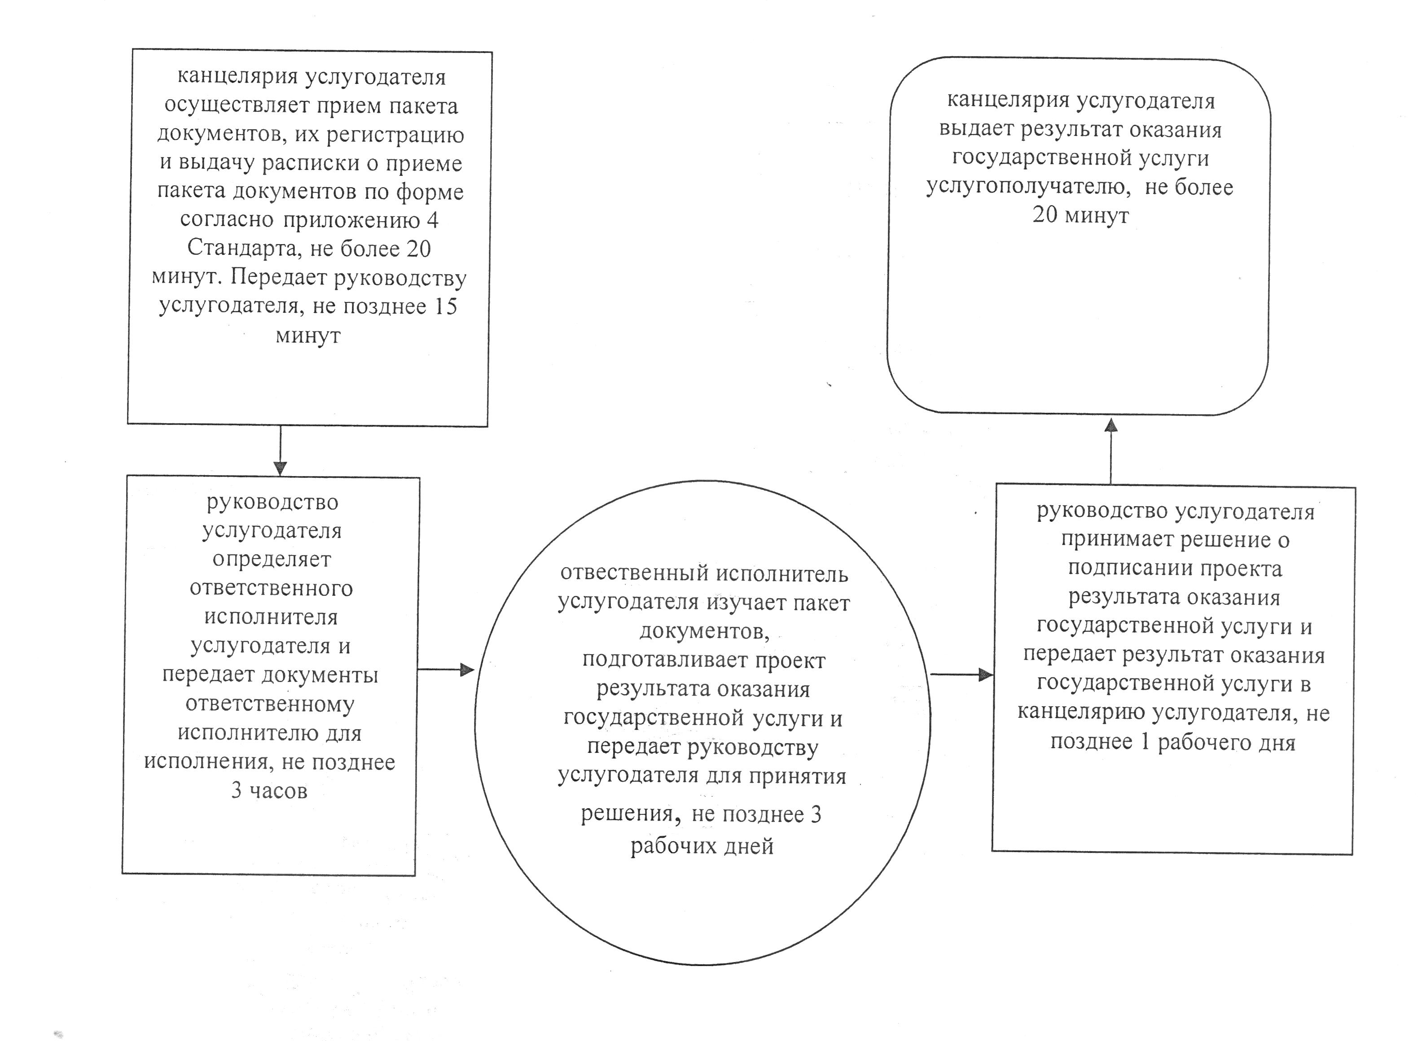
Утвержден
постановлением акимата
от 15 апреля 2014 года
№ 145
Регламент государственной услуги
"Предоставление бесплатного питания отдельным категориям обучающихся и воспитанников в общеобразовательных школах"
1. Общие положения
1. Государственная услуга "Предоставление бесплатного питания отдельным категориям обучающихся и воспитанников в общеобразовательных школах" (далее – государственная услуга) оказывается местными исполнительными органами области, районов и городов областного значения (государственное учреждение "Управление образования акимата Костанайской области", отделы образования районов и городов областного значения) (далее – услугодатель).
Прием заявлений и выдача результатов оказания государственной услуги осуществляется:
1) канцелярией услугодателя;
2) через веб-портал "электронного правительства": www.e.gov.kz (далее – портал).
2. Форма оказания государственной услуги: электронная (частично автоматизированная) и (или) бумажная.
3. Результат оказания государственной услуги – справка о предоставлении бесплатного питания в общеобразовательной школе согласно приложению 1 Стандарта государственной услуги "Предоставление бесплатного питания отдельным категориям обучающихся и воспитанников в общеобразовательных школах", утвержденному постановлением Правительства Республики Казахстан от 19 февраля 2014 года № 115 "Об утверждении стандартов государственных услуг, оказываемых местными исполнительными органами, в сфере семьи и детей, и внесении изменений в некоторые решения Правительства Республики Казахстан" (далее - Стандарт), либо мотивированный ответ об отказе в предоставлении государственной услуги в соответствии с пунктом 8 Правил предоставления социальной помощи гражданам, которым оказывается социальная помощь, утвержденных постановлением Правительства Республики Казахстан от 12 марта 2012 года № 320 "Об утверждении размеров, источников, видов и Правил предоставления социальной помощи гражданам, которым оказывается социальная помощь", либо направление его в "личный кабинет" услугополучателя в форме электронного документа, подписанного электронной цифровой подписью (далее – ЭЦП).
Форма предоставления государственной услуги: электронная и (или) бумажная.
2. Описание порядка действий структурных подразделений (работников) услугодателя в процессе оказания государственной услуги
4. Основанием для начала процедуры (действия) по оказанию государственной услуги является принятие услугодателем заявления по форме согласно приложению 2 к Стандарту и соответствующих документов указанных в пункте 9 Стандарта (далее – пакет документов), либо электронный запрос.
5. Содержание каждой процедуры (действия), входящей в состав процесса оказания государственной услуги, длительность его выполнения:
1) канцелярия услугодателя осуществляет прием пакета документов, их регистрацию и выдачу расписки о получении документов у услугополучателя.
по форме согласно приложению 3 к Стандарту, в течение 20 минут. Передает руководству услугодателя, в течение 15 минут.
Результат – выдача расписки о приеме документов услугополучателю.
2) руководство услугодателя определяет ответственного исполнителя услугодателя, налагает соответствующую визу, в течение 3 часов.
Результат - виза руководителя услугодателя;
3) ответственный исполнитель услугодателя изучает пакет документов, подготавливает проект результата оказания государственной услуги, в течение 3 рабочих дней.
Результат – проект результата оказания государственной услуги;
4) руководство услугодателя подписывает проект результата оказания государственной услуги и передает его в канцелярию услугодателя, в течение 1 рабочего дня.
Результат - подписанный результат оказания государственной услуги;
5) канцелярия услугодателя выдает результат оказания государственной услуги услугополучателю, либо направляет его в "личный кабинет" услугополучателя, в течение 20 минут.
Результат – выдача результата оказания государственной услуги, услугополучателю, либо направление его в "личный кабинет" услугополучателя.
3. Описание порядка взаимодействия структурных подразделений (работников) в процессе оказания государственной услуги
6. Перечень структурных подразделений, (работников) услугодателя, которые участвуют в процессе оказания государственной услуги:
1) канцелярия услугодателя;
2) руководство услугодателя;
3) ответственный исполнитель услугодателя.
7. Описание последовательности процедур (действий) между структурными подразделениями (работниками) с указанием длительности каждой процедуры (действия):
1) канцелярия услугодателя осуществляет прием пакета документов, их регистрацию, в течение 20 минут. Передает руководству услугодателя, в течение 15 минут;
2) руководство услугодателя определяет ответственного исполнителя услугодателя, налагает соответствующую визу и передает пакет документов ответственному исполнителю услугодателя для исполнения, в течение 3 часов;
3) ответственный исполнитель услугодателя изучает пакет документов, подготавливает проект результата оказания государственной услуги и передает руководителю услугодателя для принятия решения, в течение 3 рабочих дней;
4) руководство услугодателя принимает решение и подписывает проект результата оказания государственной услуги и передает результат оказания государственной услуги в канцелярию услугодателя, в течение 1 рабочего дня;
5) канцелярия услугодателя выдает результат оказания государственной услуги услугополучателю, либо направляет его в "личный кабинет" услугополучателя в форме электронного документа, подписанного ЭЦП уполномоченного лица услугодателя, в течение 20 минут.
Блок-схема прохождения каждого действия (процедуры) с указанием длительности каждой процедуры (действия) указана в приложении 1 к настоящему регламенту.
4. Описание порядка взаимодействия с центром обслуживания населения и (или) иными услугодателями, а также порядка использования информационных систем в процессе оказания государственной услуги
8. Описание порядка обращения и последовательности процедур (действий) услугополучателя и услугодателя при оказании государственной услуги через портал.
1) услугополучатель осуществляет регистрацию (авторизацию) на портале;
2) выбор услугополучателем электронной государственной услуги, заполнение полей электронного запроса и прикрепление пакета документов;
3) удостоверение электронного запроса для оказания электронной государственной услуги посредством ЭЦП услугополучателя;
4) обработка (проверка, регистрация) электронного запроса услугодателем;
5) получение услугополучателем уведомления о статусе электронного запроса и сроке оказания государственной услуги в истории получения государственных услуг личного кабинета услугополучателя;
6) направление услугодателем в "личный кабинет" услугополучателя результата оказания государственной услуги в форме электронного документа, подписанного ЭЦП.
На портале результат оказания государственной услуги направляется услугополучателю в "личный кабинет" в форме электронного документа, подписанного ЭЦП уполномоченного лица услугодателя.
7) получение услугополучателем результата государственной услуги в истории получения государственных услуг личного кабинета услугополучателя.
Диаграмма функционального взаимодействия информационных систем, задействованных в оказании государственной услуги через Портал указана в приложении 2 к настоящему регламенту.
Приложение 1
к регламенту государственной услуги
"Предоставление бесплатного питания отдельным
категориям обучающихся и воспитанников
в общеобразовательных школах"
Блок-схема прохождения каждого действия (процедуры) с указанием длительности каждой процедуры (действия)
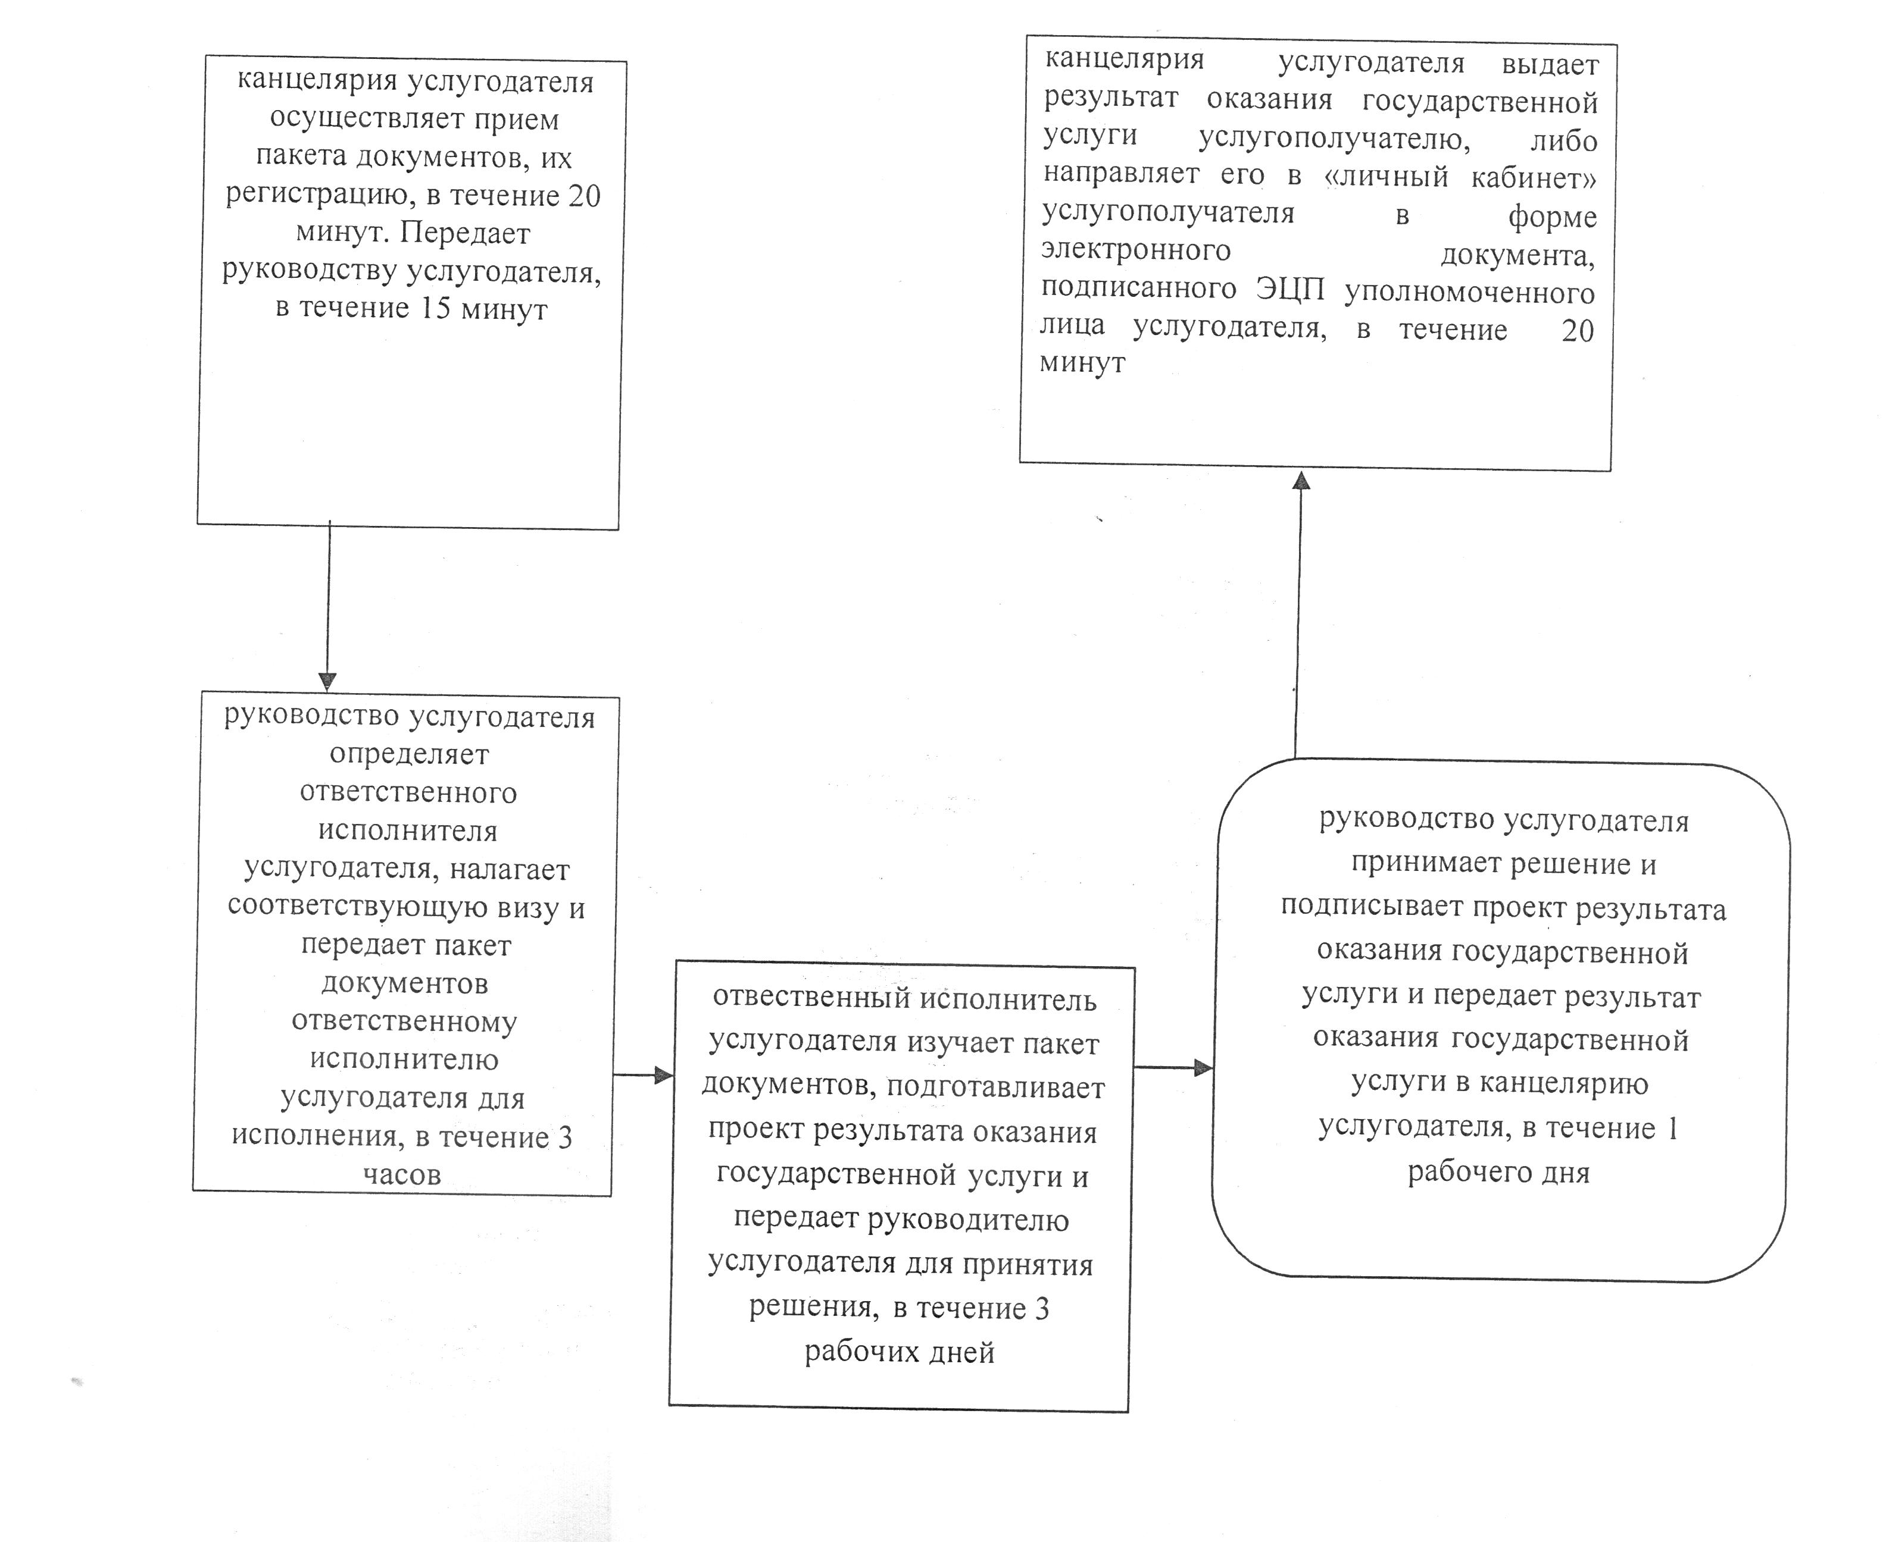
Приложение 2
к регламенту государственной услуги
"Предоставление бесплатного питания отдельным
категориям обучающихся и воспитанников
в общеобразовательных школах"
Диаграмма функционального взаимодействия информационных систем, задействованных в оказании государственной услуги через Портал
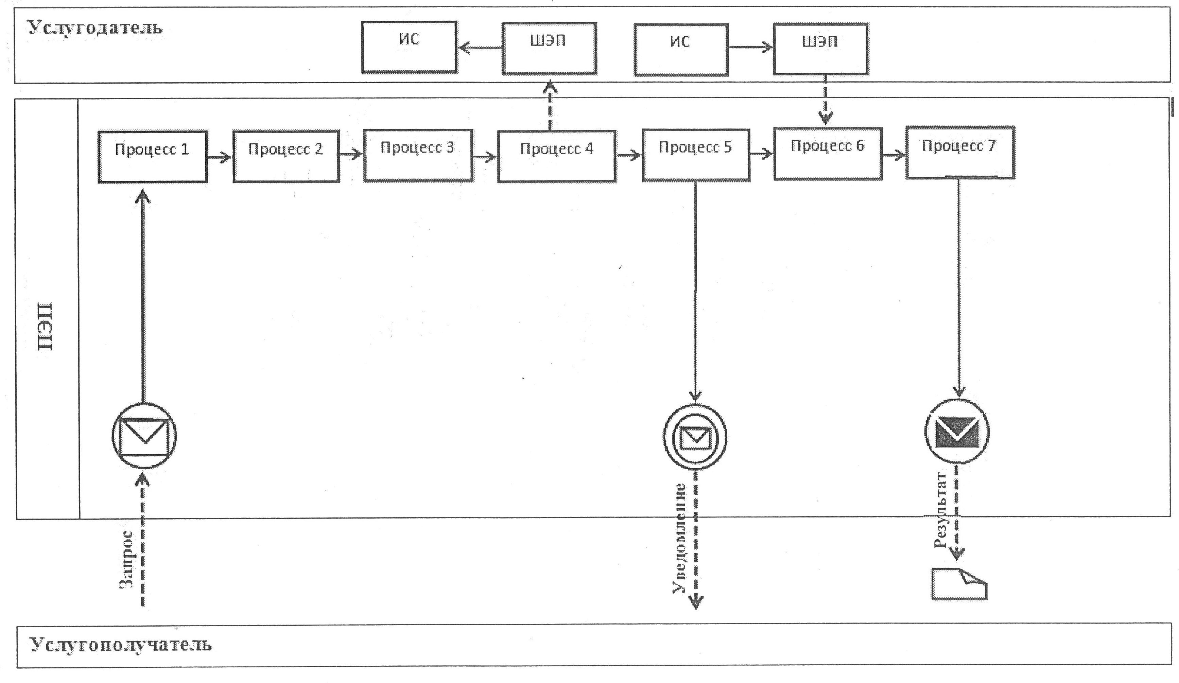
Условные обозначения и сокращения: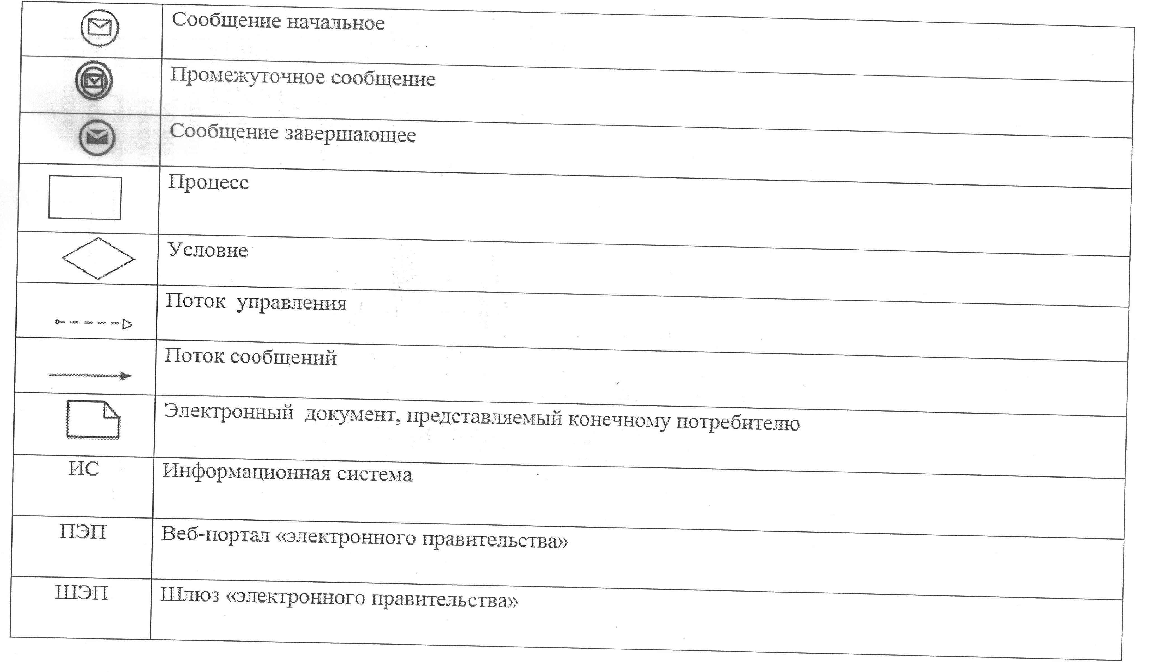
Утвержден
постановлением акимата
от 15 апреля 2014 года
№ 145
Регламент государственной услуги
"Назначение выплаты пособия опекунам или попечителям на содержание ребенка-сироты (детей-сирот) и ребенка (детей), оставшегося без попечения родителей"
1. Общие положения
1. Государственная услуга "Назначение выплаты пособия опекунам или попечителям на содержание ребенка-сироты (детей-сирот) и ребенка (детей), оставшегося без попечения родителей" (далее – государственная услуга) оказывается городскими и районными отделами образования (далее – услугодатель).
Прием заявлений и выдача результатов оказания государственной услуги осуществляется услугодателем.
2. Форма оказываемой государственной услуги: бумажная.
3. Результат оказания государственной услуги - решение о назначении пособия опекунам или попечителям на содержание ребенка-сироты (детей–сирот) и ребенка (детей), оставшегося без попечения родителей по форме согласно приложению 1 к Стандарту государственной услуги "Назначение выплаты пособия опекунам или попечителям на содержание ребенка-сироты (детей-сирот) и ребенка (детей), оставшегося без попечения родителей", утвержденному постановлением правительства Республики Казахстан от 19 февраля 2014 года № 115 "Об утверждении стандартов государственных услуг, оказываемых местными исполнительными органами, в сфере семьи и детей, и внесении изменений в некоторые решения Правительства Республики Казахстан" (далее - Стандарт), либо мотивированный ответ об отказе в предоставлении государственной услуги предусмотренный пунктом 18 Правил назначения и размер выплаты пособия опекунам или попечителям на содержание ребенка-сироты (детей-сирот) и ребенка (детей), оставшегося без попечения родителей, утвержденных постановлением Правительства Республики Казахстан от 30 марта 2012 года № 383 "Об утверждении Правил назначения и размера выплаты пособия опекунам или попечителям на содержание ребенка-сироты (детей-сирот) и ребенка (детей), оставшегося без попечения родителей".
Форма предоставления результата оказания государственной услуги – бумажная.
2. Описание порядка действий структурных подразделений (работников) услугодателя в процессе оказания государственной услуги
4. Основанием для начала процедуры (действия) по оказанию государственной услуги является принятие услугодателем заявления по форме согласно приложению 2 к Стандарту и документов, указанных в пункте 9 Стандарта (далее - пакет документов).
5. Содержание каждой процедуры (действия), входящей в состав процесса оказания государственной услуги, длительность его выполнения:
1) канцелярия услугодателя осуществляет прием пакета документов, их регистрацию и выдачу расписки о приеме документов с указанием:
номера и даты приема запроса;
вида запрашиваемой государственной услуги;
количества и названия приложенных документов;
даты (времени) и места выдачи документов;
фамилии, имени, отчества должностного лица услугодателя, принявшего заявление на оформление документов;
фамилии, имени, отчества (для физических лиц) или наименование (для юридических лиц), контактных данных услугополучателя (не более 20 минут).
Передает руководству услугодателя (15 минут).
Результат – выдача расписки о приеме пакета документов услугополучателю.
2) руководство услугодателя определяет ответственного исполнителя, налагает соответствующую визу (3 часа).
Результат - виза руководителя услугодателя;
3) ответственный исполнитель услугодателя изучает пакет документов, подготавливает проект результата оказания государственной услуги (8 рабочих дней).
4) Результат – проект результата оказания государственной услуги;
5) руководство услугодателя принимает решение и подписывает проект результата оказания государственной услуги (1 рабочий день).
Результат - подписанный результат оказания государственной услуги;
6) канцелярия услугодателя выдает результат оказания государственной услуги услугополучателю (не более 20 минут).
Результат – выдача результат оказания государственной услуги услугополучателю.
3. Описание порядка взаимодействия структурных подразделений (работников) в процессе оказания государственной услуги
6. Перечень структурных подразделений, (работников) услугодателя, которые участвуют в процессе оказания государственной услуги:
1) канцелярия услугодателя;
2) руководство услугодателя;
3) ответственный исполнитель услугодателя.
7. Описание последовательности процедур (действий) между структурными подразделениями (работниками) с указанием длительности каждой процедуры (действия):
1) канцелярия услугодателя осуществляет прием пакета документов, представленных услугополучателем, их регистрацию (не более 20 минут). Передает руководству услугодателя (15 минут);
2) руководство услугодателя рассматривает пакет документов, определяет ответственного исполнителя услугодателя, налагает соответствующую визу и передает документы ответственному исполнителю услугодателя для исполнения (3 часа);
3) ответственный исполнитель услугодателя изучает пакет документов услугополучателя, подготавливает проект результата оказания государственной услуги и передает руководителю услугодателя для принятия решения (8 рабочих дней);
4) руководство услугодателя принимает решение о подписании проекта результата оказания государственной услуги и передает результат оказания государственной услуги в канцелярию услугодателя (1 рабочий день);
5) канцелярия услугодателя выдает результат оказания государственной услуги услугополучателю (не более 20 минут).
Блок-схема прохождения каждого действия (процедуры) с указанием длительности каждой процедуры (действия) указана в приложении к настоящему регламенту.
Приложение
к регламенту государственной услуги
"Назначение выплаты пособия опекунам или
попечителям на содержание ребенка-сироты
(детей-сирот) и ребенка (детей), оставшегося
без попечения родителей"
Блок-схема, прохождения каждого действия (процедуры) с указанием длительности каждой процедуры (действия)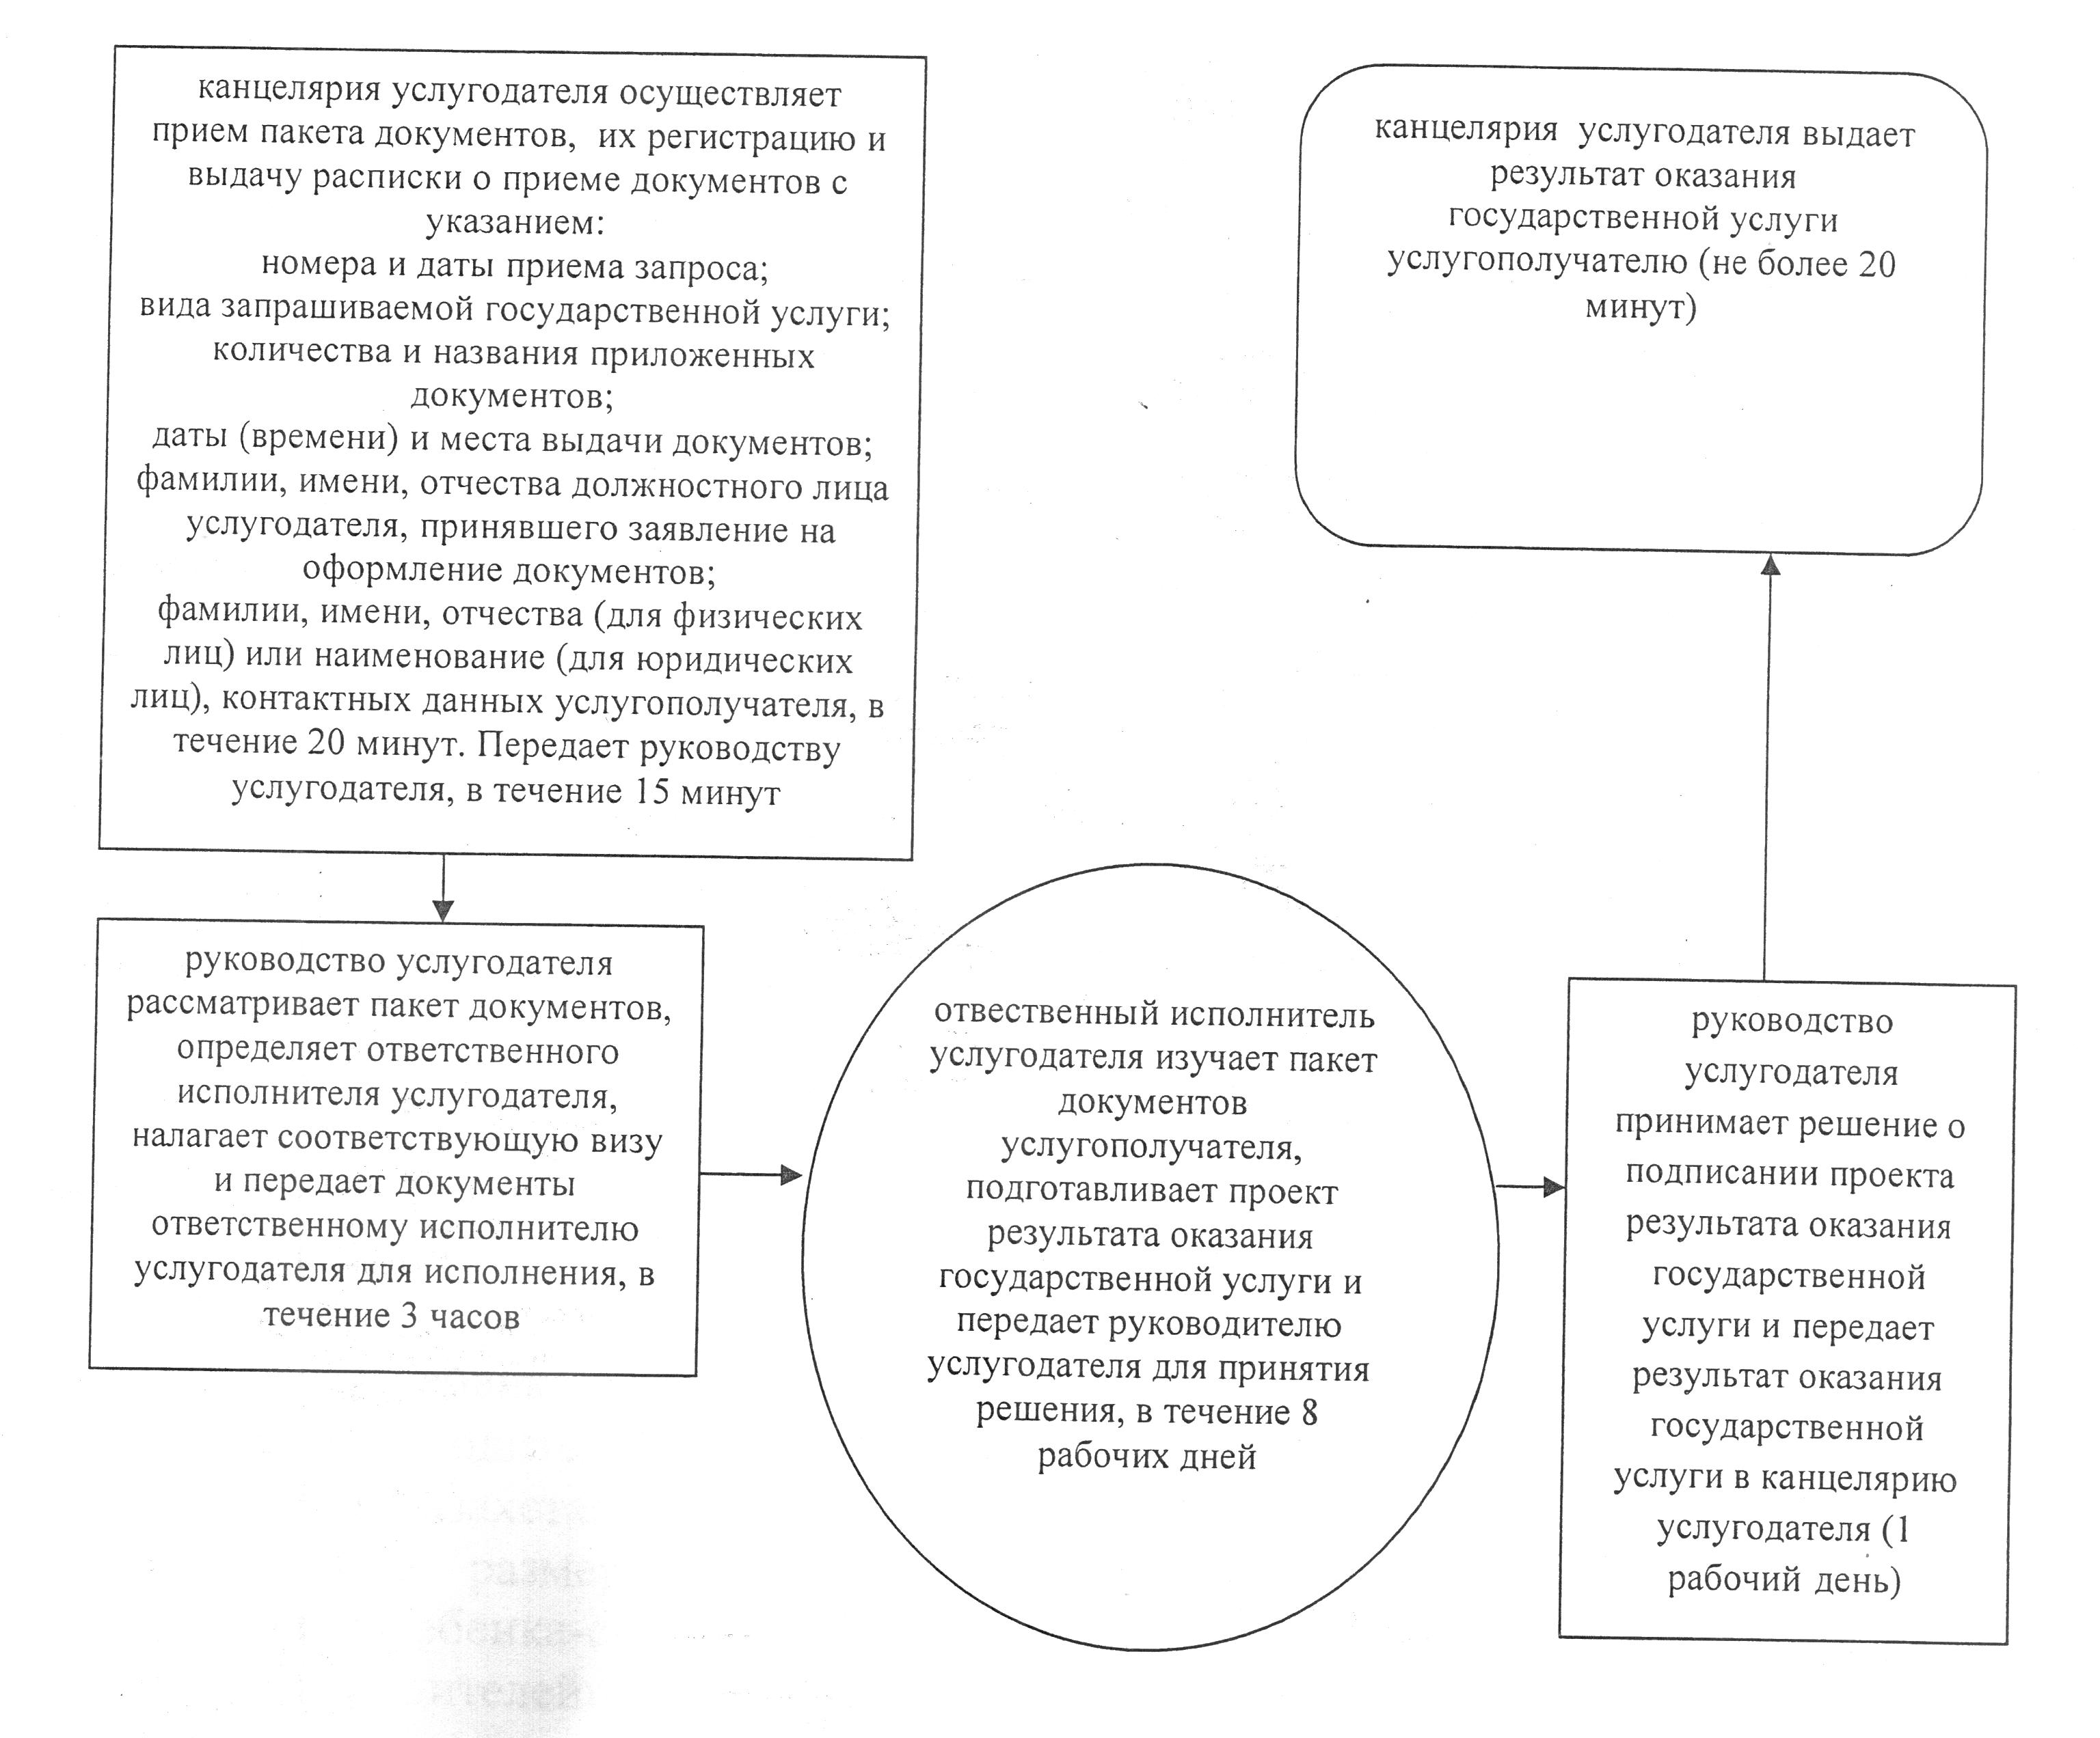

© 2012. РГП на ПХВ «Институт законодательства и правовой информации Республики Казахстан» Министерства юстиции Республики Казахстан

